BREVET DE TECHNICIEN SUPÉRIEUR SYSTÈMES NUMÉRIQUES

Option A – Informatique et Réseaux

Épreuve E4 : ÉTUDE D’UN SYSTÈME NUMÉRIQUE ET D’INFORMATION

SESSION 2021

Durée : 6 heures Coefficient : 5

L’usage de calculatrice avec mode examen actif, est autorisé. L’usage de calculatrice sans mémoire, « type collège » est autorisé.
Tout autre matériel est interdit. Ce sujet comporte :
Présentation du système PR1 à PR4
Sujet
Questionnaire Partie 1 Informatique S-Pro1 à S-Pro12 Document réponses à rendre avec la copie DR-Pro1 à DR-Pro6 Questionnaire Partie 2 Physique S-SP1 à S-SP7
Documentation DOC1 à DOC22

Dès que le sujet vous est remis, assurez-vous qu’il est complet.

Chaque candidat remettra deux copies séparées : une copie « domaine professionnel » dans laquelle seront placés les documents réponses pages DR-Pro1 à 6 et une copie « Sciences Physiques » (pas de document réponses).

SESSION 2021 | BTS Systèmes Numériques Option A Informatique et Réseaux Épreuve E4 | Page de garde
21SN4SNIR1

PRÉSENTATION DU SYSTÈME
Système de gestion technique de bâtiment

Mise en situation

La gestion durable de l’énergie est aujourd’hui une question clé pour nos sociétés. Elle permet de minimiser la consommation d’énergie tout en optimisant le confort dans un bâtiment.
La Gestion Technique de Bâtiment (GTB) est un système de contrôle et de supervision installé dans des bâtiments tertiaires ou industriels.
La GTB permet de gérer les installations techniques telles que l'éclairage, le chauffage, la ventilation, la climatisation, les volets/stores ainsi que les installations de sécurité.
L’interface entre le système technique et l’utilisateur est assurée par un logiciel de supervision. Celui-ci peut être installé sur des serveurs distants (cloud) permettant ainsi un accès depuis un ordinateur de bureau ou un smartphone par un utilisateur autorisé.

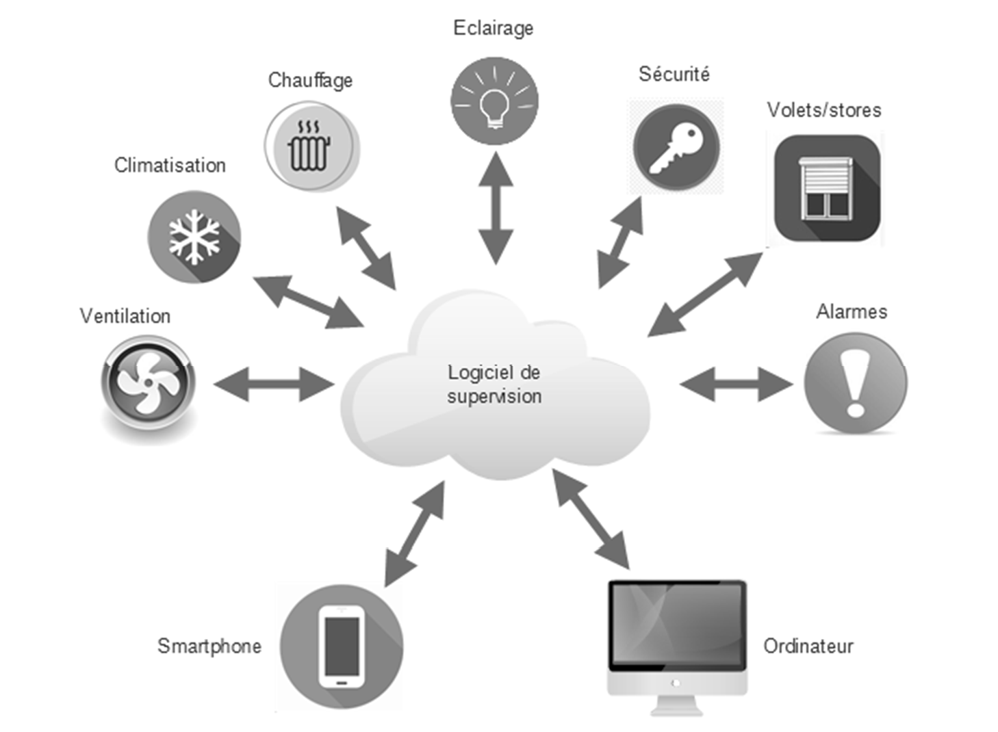
Figure 1 : principe GTB

L’un des principaux avantages de la GTB est l’optimisation des dépenses en énergie. Le stockage des données par le logiciel de supervision permet de traquer les gaspillages et de mieux maîtriser les coûts d’exploitation.
La GTB permet également de faciliter la gestion du bâtiment par l’utilisateur, de mieux contrôler la maintenance en anticipant les pannes et d’améliorer l’intervention des techniciens (à distance ou sur site).

Présentation du bâtiment support de l’étude

Le bâtiment support de l’étude est une agence commerciale d’un groupe mondial spécialisé dans les secteurs de l'énergie, de la santé, de l'industrie et du bâtiment. Il a été mis en service en 2014 et son domaine d’activité est le commerce de gros de matériel électrique.

Le bâtiment d’une superficie de 500 m2 est composé de 2 niveaux (rez-de-chaussée + 1 étage). L’étude se limitera au système permettant de gérer le chauffage, la ventilation et la climatisation (système CVC) ainsi qu’au réseau informatique de l’entreprise.

L’architecture simplifiée de l’installation est représentée sur le synoptique suivant :
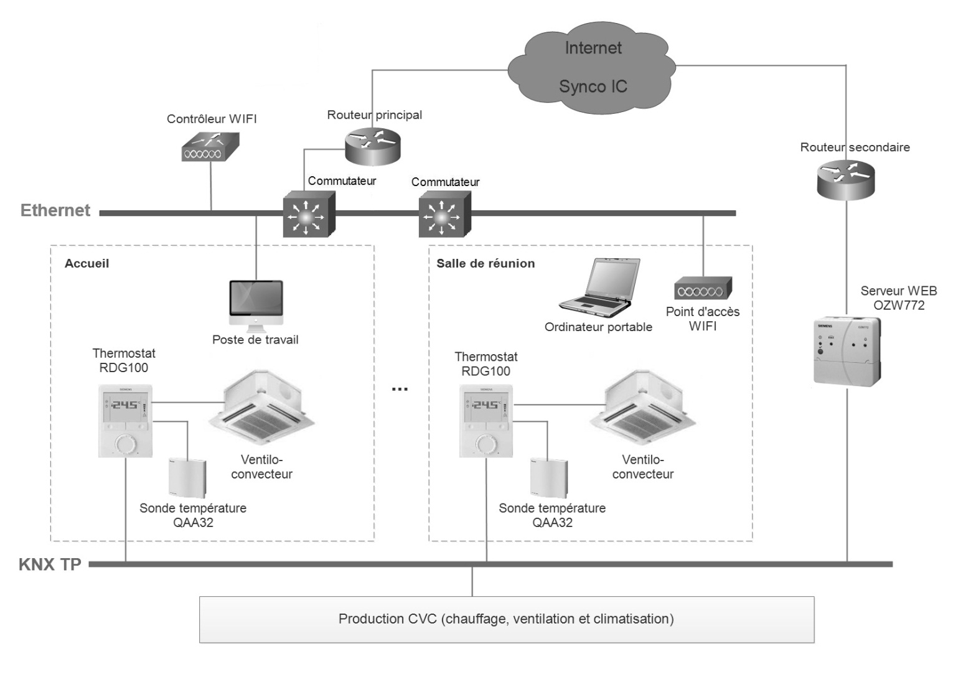
Figure 2 : architecture informatique simplifiée

Le bâtiment est composé de différentes pièces (accueil, bureaux individuels, locaux divers, …).

Les éléments du système CVC (sauf ventilo-convecteurs et sonde de température) sont reliés par le réseau de terrain KNX.
KNX propose un standard de compatibilité et d'interopérabilité pour la gestion technique de bâtiment. Il permet le pilotage intelligent, le contrôle, le suivi et l'exploitation de l’installation CVC.

Le protocole KNX supporte plusieurs médias de communications (filaire, radio, courant porteur et Ethernet). La solution retenue ici utilise KNX-TP (communication par un bus à 2 fils en paire torsadée).

L’architecture CVC du bâtiment est composée de :

- 35 ventilo-convecteurs ;
- 35 thermostats KNX RDG100 ;
- 35 sondes de température QAA32 ;
- 1 serveur WEB KNX OZW772 ;
- 5 modules KNX pour la partie production CVC.

Les thermostats RDG100 récupèrent les températures sur les sondes QAA32 et pilotent les ventilo-convecteurs en fonction des paramètres définis par l’utilisateur. Ils communiquent aussi avec le logiciel de supervision par l’intermédiaire du serveur WEB OZW772.

Le réseau local informatique est lui constitué de :

- 1 contrôleur Wireless Cisco WLC2504 ;
- 10 points d’accès légers Cisco LAP1602 ;
- 2 commutateurs Cisco Catalyst 3650-24 ;
- 2 routeurs Cisco ISR4331 ;
- Plusieurs postes de travail et ordinateurs portables.

Présentation de la plateforme de supervision Synco IC

Synco IC, développé par Siemens, est une solution en nuage (cloud) pour la commande et la surveillance à distance des différents bâtiments. Elle permet un accès depuis un ordinateur avec un navigateur WEB (pas de logiciel spécifique requis) ou à partir de l’application HomeControl IC sur Smartphone.

Le système étudié comporte un seul bâtiment donc les IHM (Interface Homme Machine) de gestion de Synco IC et du serveur WEB OZW772 sont identiques.

Les fonctionnalités de Synco IC sont :

- La visualisation et le contrôle de la température des différentes pièces (figure 3) ;
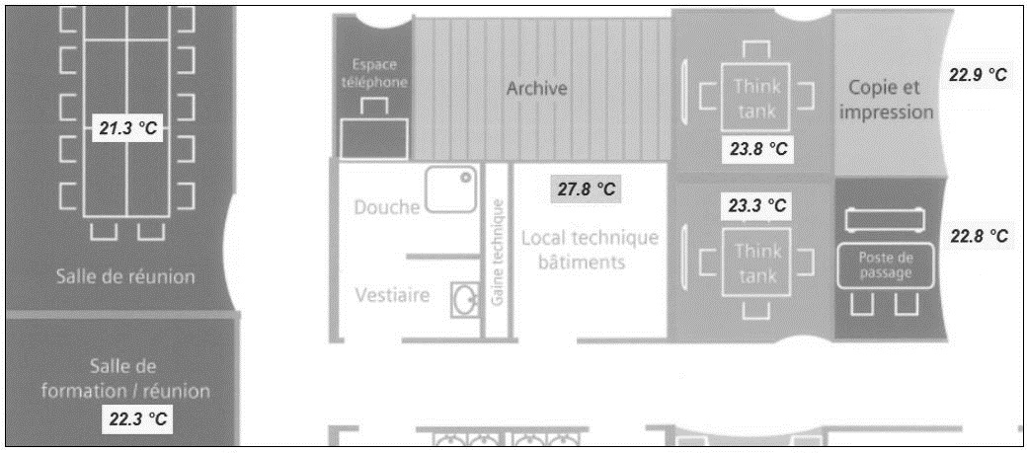
Figure 3 : vue partielle du rez-de-chaussée

- la visualisation des tendances dynamiques de température avec possibilité de sauvegarde au format csv ;
- la visualisation et le contrôle des paramètres de service (équipements CVC) ;
- la gestion des alarmes avec possibilité de notification par e-mail ;
- la gestion de différents utilisateurs avec différents droits d’accès.

Il existe 3 types d’utilisateurs :

- utilisateur simple : contrôle de la température et visualisation de l’installation ;
- exploitant : contrôle de la température, contrôle des paramètres de service (production CVC), gestion des alarmes, visualisation des tendances dynamiques de température et visualisation de l’installation ;
- administrateur : contrôle de la température, contrôle des paramètres de service (production CVC), gestion des alarmes, visualisation des tendances dynamiques de température, visualisation de l’installation et gestion des utilisateurs.

Chaque utilisateur doit s’authentifier pour accéder aux différentes fonctionnalités de l’IHM (Interface Homme Machine) de gestion de Synco IC.

SUJET
Option A Informatique et Réseaux
Partie 1 Domaine Professionnel Durée 4 h coefficient 3

Partie A. Analyse du système

L’objectif de cette partie va être d’analyser le système présenté en précisant tout d’abord l’intérêt de l’utilisation d’un système GTB (Gestion Technique de Bâtiment). Les fonctionnalités du logiciel de supervision (Synco IC) et la structure matérielle du système seront ensuite étudiées pour compléter la documentation technique avec des diagrammes UML. Le choix du modèle du serveur WEB SIEMENS OZW772 terminera cette partie.

Q1. Préciser les avantages à utiliser un système de gestion technique de bâtiment.

Q2. En utilisant la partie de présentation de la plateforme de supervision Synco IC, compléter le diagramme UML des cas d’utilisation sur le document réponses. Vous devrez préciser les relations entre les cas d’utilisation ainsi que les relations entre acteurs humains.

Q3. En utilisant la partie de présentation du bâtiment support de l’étude, compléter le diagramme UML de déploiement sur le document réponses. Vous devrez préciser le type des relations entre les différents éléments ainsi que la cardinalité à chaque extrémité de ces relations.

Le serveur WEB SIEMENS OZW772 fait le lien entre la plateforme de supervision Synco IC et la partie CVC (chauffage, ventilation et climatisation) du système.

Q4. En utilisant la documentation PP1, choisir un modèle pour le serveur WEB OZW772.
Justifier.

Partie B. Serveur WEB OZW772

L’objectif de cette partie va être l’étude du serveur WEB OZW772 du système GTB. Nous nous intéresserons à sa mise en service ainsi qu’aux connexions et communications avec les autres éléments du système.

La supervision du système GTB est réalisée par l’intermédiaire d’un serveur WEB installé sur l’appareil OZW772. Pour la suite, l’accès à ce serveur WEB sera fait directement depuis un ordinateur équipé d’un navigateur WEB (et non depuis Internet avec la plateforme de supervision Synco IC).
L’architecture simplifiée pour cette partie est représentée ci-dessous :
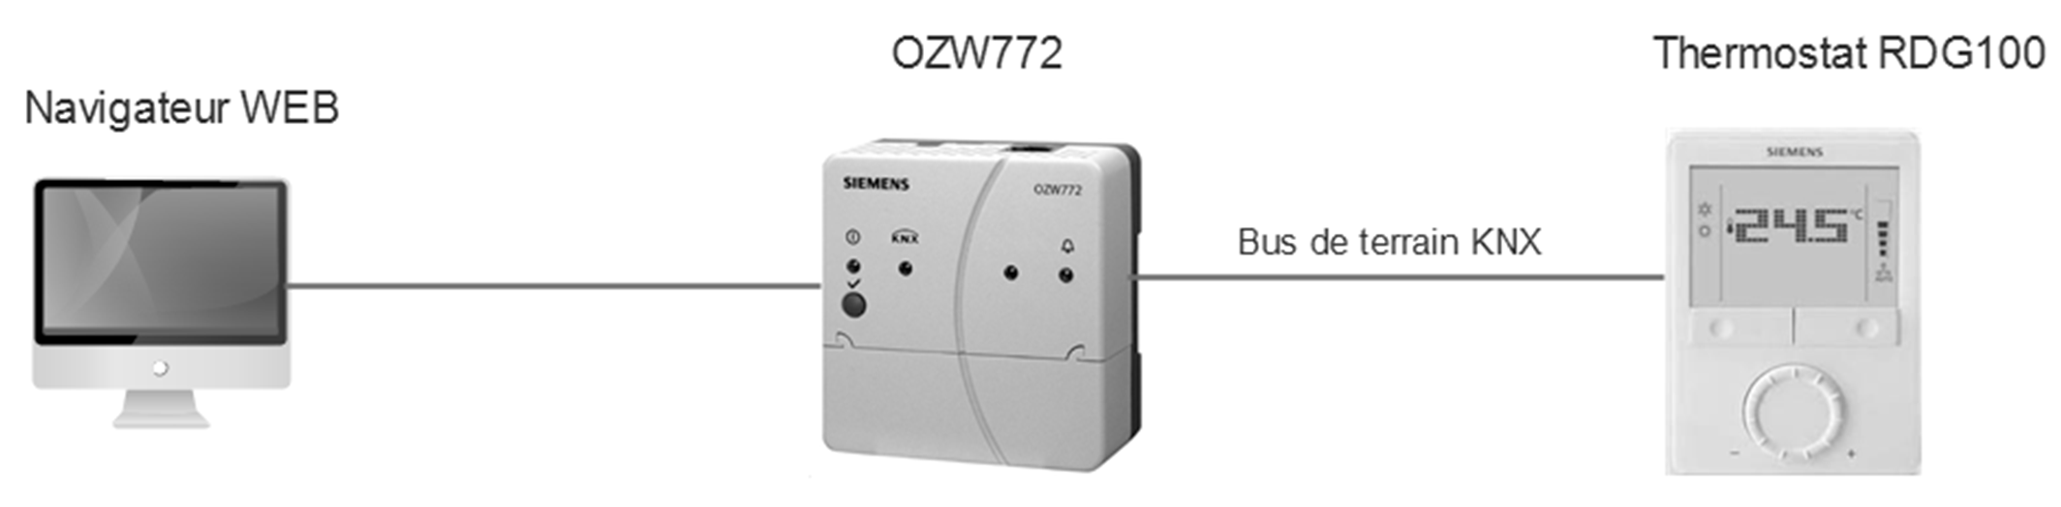
Figure 4 : architecture simplifiée de l’étude

Nous allons nous intéresser à la mise en service du serveur WEB OZW772, c’est à dire à la configuration permettant la communication entre l’ordinateur et ce serveur.

Q5. En utilisant la documentation PP1, compléter le document réponses en précisant les 2 interfaces disponibles coté serveur WEB OZW772 pour une connexion avec l’ordinateur. Préciser également la configuration IP (réglage usine) de ces interfaces ainsi que le pilote qu’il sera nécessaire d’installer sur le système d’exploitation de l’ordinateur pour que la communication soit opérationnelle.
On souhaite connecter un ordinateur au serveur WEB OZW772 en utilisant les deux interfaces précédentes en l’absence de serveur DHCP.

Q6. Proposer une configuration réseau (IP + masque CIDR) pour les 2 interfaces de cet ordinateur.

Q7. En utilisant les documentations PP1 et PP2, indiquer les protocoles applicatifs supportés par le serveur WEB OZW772. Quel est le protocole à privilégier pour accéder au serveur WEB ? Justifier.
Le thermostat RDG100 permet le contrôle de la température dans une pièce en fonction d’une valeur de consigne. Il est relié à une sonde de température QAA32 permettant de mesurer la température ambiante. Le thermostat communique avec le serveur WEB OZW772 par le bus de terrain KNX.

Nous allons nous intéresser aux requêtes HTTP générées par le navigateur WEB de l’ordinateur en direction du serveur WEB OZW772. Les méthodes HTTP supportées sont GET, HEAD, POST et OPTIONS.

Deux cas de requêtes HTTP seront étudiés :
- demande de la température ambiante mesurée par le thermostat RDG100 ;
- changement de la valeur de consigne de la température du thermostat RDG100.

Q8. En utilisant la documentation PP2, compléter le document réponses précisant le nom de la méthode HTTP utilisée pour demander la température ambiante et le nom de la méthode HTTP utilisée pour changer la valeur de consigne. Justifier.
Nous allons maintenant nous intéresser aux informations circulant sur le bus de terrain KNX entre le serveur WEB OZW772 et le thermostat RDG100.

Comme expliqué dans la documentation PP3, le standard KNX est à la fois un bus de terrain et un protocole de communication. Chaque appareil (le serveur WEB OZW772 et le thermostat RDG100 dans notre cas) est appelé un participant et doit posséder une adresse physique unique pour pouvoir communiquer.
Cette adresse est composée de 3 nombres séparés par des points. Le format de l'adresse est :

Zone.Ligne.Participant

Dans un télégramme KNX (nom donné à la trame circulant sur le bus de terrain KNX), l'adresse est codée sur 2 octets :
- numéro de zone (4 bits) ;
- numéro de ligne (4 bits) ;
- numéro de participant (8 bits).

1er octet |  |  |  |  |  |  |  | 2ème octet
Z | Z | Z | Z | L | L | L | L | PT | PT | PT | PT | PT | PT | PT | PT

Par exemple, si dans un télégramme l’adresse vaut 0x2517, le participant aura l'adresse physique 2.5.23 (qui correspond à la zone 2, la ligne 5 et le participant 23).
Nous allons nous intéresser au télégramme émis sur le bus de terrain lors de la réponse du thermostat RDG100 à une demande de valeur de température ambiante.
Le télégramme capturé est composé de 16 octets :

BC 02 01 02 96 68 03 D6 0C 33 10 01 04 01 00 XX
Avec XX représentant l’octet de sécurité permettant le contrôle de l’intégrité des données du télégramme.

Q9. En utilisant la partie Composition du télégramme de la documentation PP3, remplir le
document réponses en précisant les différents champs de la trame reçue.

Q10. En utilisant la partie Composition du télégramme de la documentation PP3, compléter le document réponses permettant de calculer l’octet de sécurité.

Dans un télégramme, la valeur de la température ambiante mesurée est codée sur 2 octets. Pour la valeur 0x0FFF la température vaut 81,90 °C et pour la valeur 0x0000 la température vaut 0 °C.

Q11. Dans le télégramme reçue le champ « valeur de température » vaut 0x0401. En déduire la température ambiante mesurée en degré Celsius.

Partie C. Gestion des utilisateurs et des sessions

L’objectif de cette partie va être l’étude de la programmation permettant la gestion des utilisateurs et des sessions. L’ajout d’une fonctionnalité permettant le calcul de la durée de connexion d’un utilisateur (durée de la session) sera également traité.

Le système d’exploitation embarqué sur le serveur WEB OZW772 est une distribution Linux utilisant un noyau de version 4.4.2. Les données (utilisateurs et sessions) sont stockées sur un serveur de base de données MySQL interne au serveur WEB OZW772. La structure partielle de la base de données utilisée est décrite sur la figure 5 :
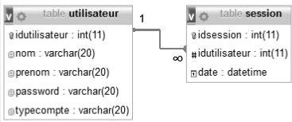
Figure 5 : structure partielle de la base de données

Le diagramme de classes partiel de l’application embarquée sur le serveur WEB OZW772 est présenté sur la figure suivante :
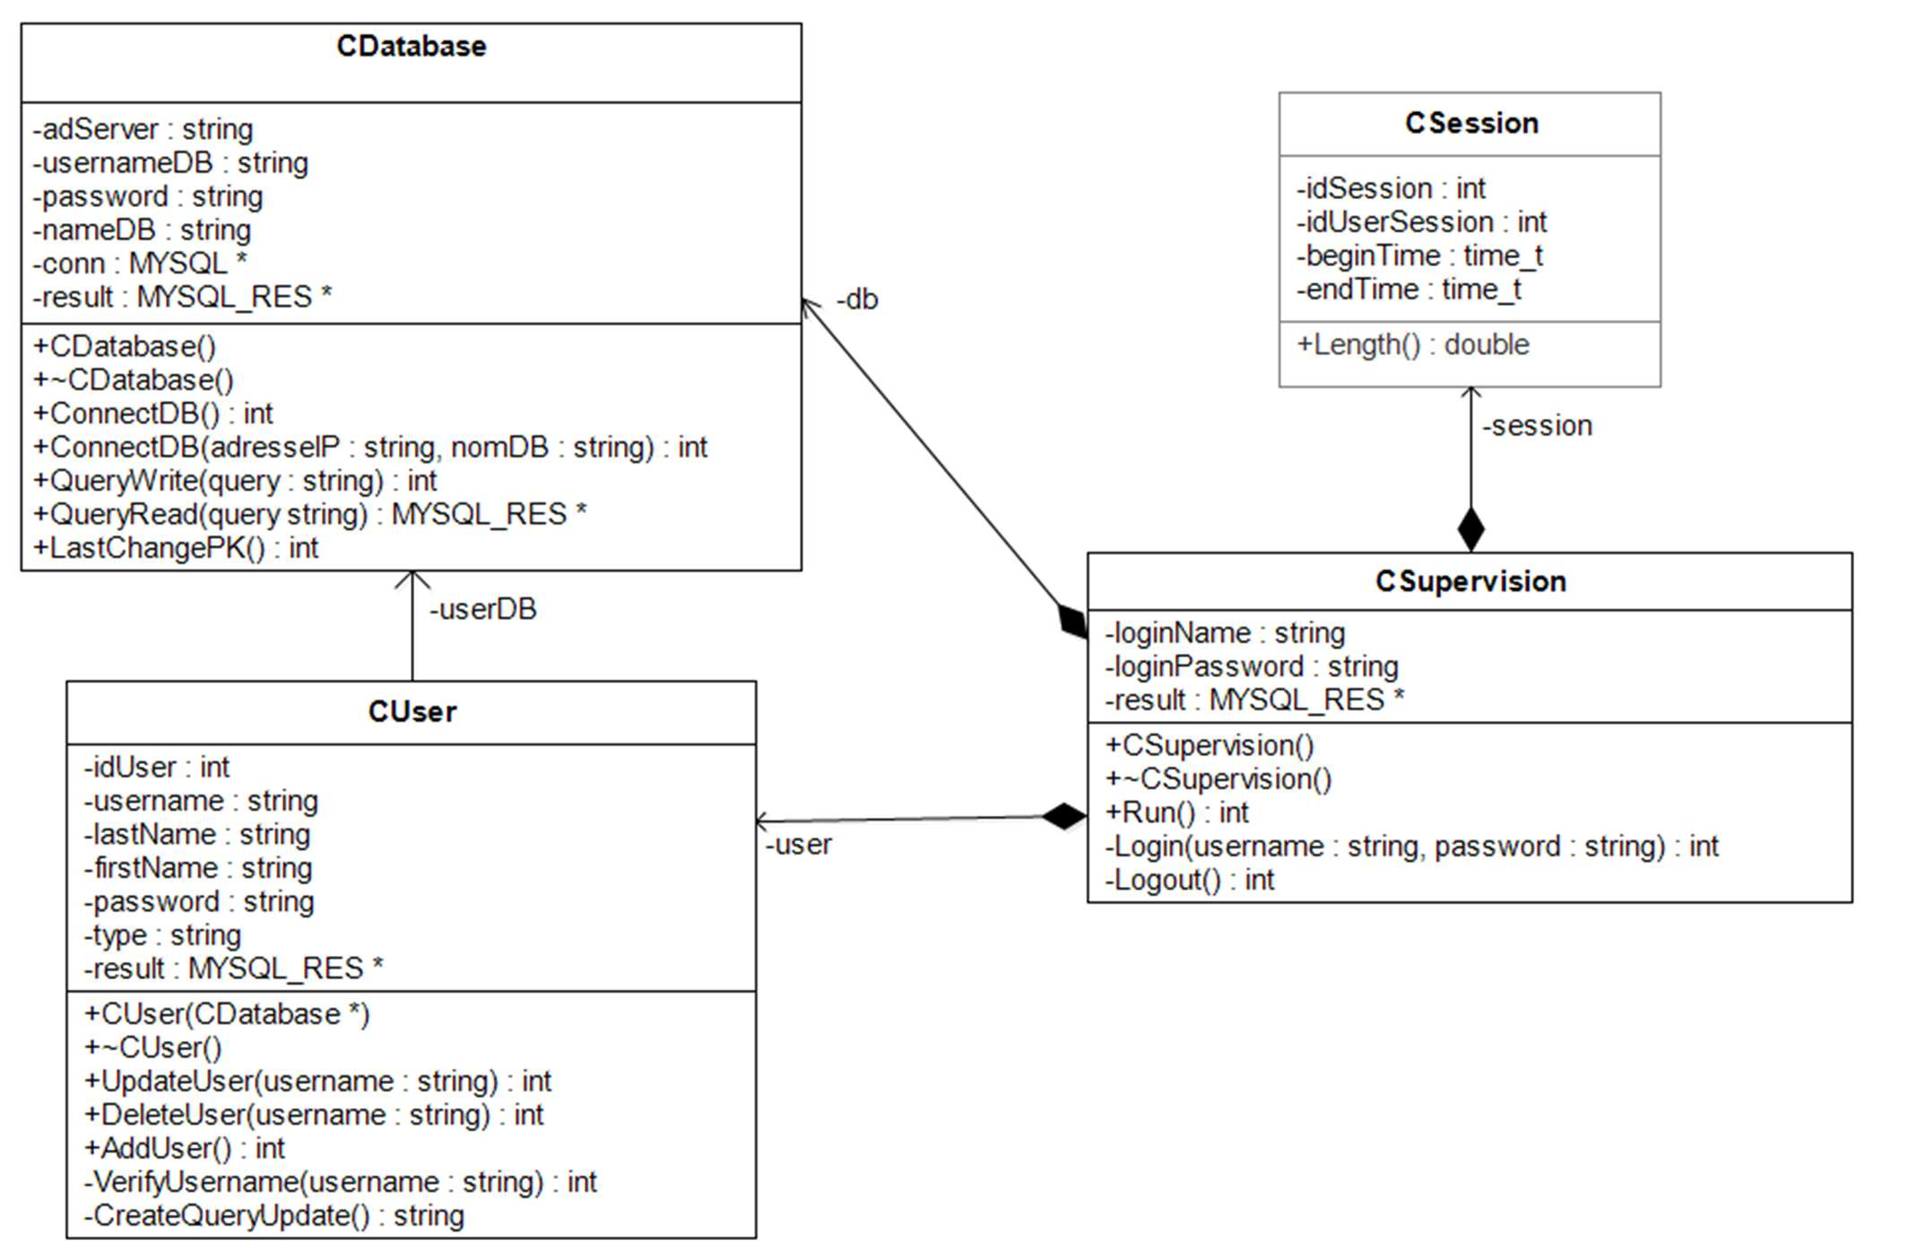

Figure 6 : diagramme de classes partiel de l’application

Q12. Compléter la déclaration en C++ de la classe CSupervision (voir diagramme de classes figure 6) dans le document réponses. Les relations de composition seront réalisées par des pointeurs.
Nous allons nous intéresser à la modification des informations d’un compte utilisateur dans la base de données. La table concernée est la table utilisateur et elle possède 5 champs :

- idutilisateur : identifiant de l’utilisateur, clé primaire, auto-incrémentation ;
- nom : chaine de 20 caractères ;
- prenom : chaine de 20 caractères ;
- password : chaine de 20 caractères ;
- typecompte : chaine de 20 caractères (3 valeurs possibles : ‘administrateur’, ‘exploitant’ ou ‘utilisateur’).

La modification des informations d’un compte dans la base de données se fait en fonction de l’identifiant utilisateur (idutilisateur). Il faut donc récupérer cette information.

Q13. En utilisant la documentation PP4, élaborer la requête SQL permettant d’obtenir le champ idutilisateur pour l’utilisateur de nom durant
Le résultat de la requête précédente est idutilisateur=25.

Les données à modifier pour cet identifiant sont un nouveau mot de passe 56bt7u et un changement du type de compte qui passe en administrateur.

Q14. En utilisant la documentation PP4, élaborer la requête SQL permettant de modifier ces informations dans la base de données.

La classe CUser (voir diagramme de classes figure 6) comporte plusieurs méthodes :
- La méthode int VerifyUsername(string username) permet de vérifier l’existence d’un utilisateur dans la base de données et de récupérer son identifiant afin de le renvoyer. Elle retourne 0 si l’utilisateur n’existe pas ;
- La méthode string CreateQueryUpdate(void) permet de créer une chaine de caractères contenant la requête SQL de mise à jour des informations. Toutes les données (lastName, firstName, password et type) seront intégrées à la requête SQL. La valeur de retour de cette méthode est la chaine de caractères ainsi créée ;
- La méthode int UpdateUser(string username) permet de mettre à jour les données d’un utilisateur dans la base de données. Cette méthode prend en paramètre le nom de l’utilisateur à modifier. Elle retourne l’identifiant de cet utilisateur si l’opération s’est déroulée avec succès ou 0 si l’utilisateur à modifier n’existe pas dans la base de données.

Q15. En utilisant le diagramme de séquence de la documentation PP5 et le diagramme de classes de l’application (voir diagramme de classes figure 6), compléter dans le document réponses l’implémentation en C++ de la méthode UpdateUser() de la classe CUser .
Lors de la modification des données d’un utilisateur, les nouvelles informations sont stockées dans les données membres d’un objet de la classe CUser. Ces données membres sont :
- idUser : identifiant de l’utilisateur ;
- username : nom de session de l’utilisateur ;
- lastName : nom de famille de l’utilisateur (ancien nom si pas de changement) ;
- firstName : prénom de l’utilisateur (ancien prénom si pas de changement) ;
- password : mot de passe (ancien mot de passe si pas de changement) ;
- type : type de compte (ancien type de compte si pas de changement).

Q16. En utilisant les documentations PP4 et PP6, compléter dans le document réponses
l’implémentation en C++ de la méthode CreateQueryUpdate() de la classe CUser.

Tout utilisateur utilisant le logiciel de supervision doit être authentifié. La table session de la base de données contient les informations de toutes les sessions. Cette table possède les champs suivants :
- idsession : identifiant de la session, clé primaire, auto-incrémentation ;
- idutilisateur : identifiant de l’utilisateur, clé étrangère ;
- date : date et heure du début de la session.

Il faut ajouter à cette table un champ permettant de stocker la durée de la session. Ce champ sera nommé duree et sera de type double.

Q17. En utilisant la documentation PP4, élaborer la requête SQL permettant d’ajouter le champ duree à la table session.

La gestion des sessions est réalisée par la classe CSession. Cette classe contient les données membres suivantes :
- idSession : identifiant de la session ;
- idUserSession : identifiant de l’utilisateur connecté ;
- beginTime : temps au début de la session ;
- endTime : temps à la fin de la session.

La donnée beginTime est initialisée à la connexion d’un utilisateur par la ligne suivante :

time(&beginTime) ;

La méthode double Length() de la classe CSession effectue le calcul du temps en secondes de la durée de la session.

Q18. En utilisant la documentation PP7 de la bibliothèque ctime et le diagramme de classes de l’application, compléter dans le document réponses l’implémentation en C++ de la méthode Length() de la classe CSession.

Partie D. Réseau WIFI

Cette partie traite de la conception du réseau WIFI permettant aux employés de se connecter au réseau local et à Internet. Elle permettra de vérifier et valider les choix technologiques effectués.

Dans la gestion des réseaux sans fil (WLAN - Wireless LAN), la tendance est à la centralisation de l'intelligence et du contrôle. Pour créer et appliquer des stratégies sur un grand nombre de points d'accès différents, l’architecture présentée ci-dessous fait appel à un contrôleur WLAN Cisco 2504 et à des points d’accès Cisco Aironet 1602.
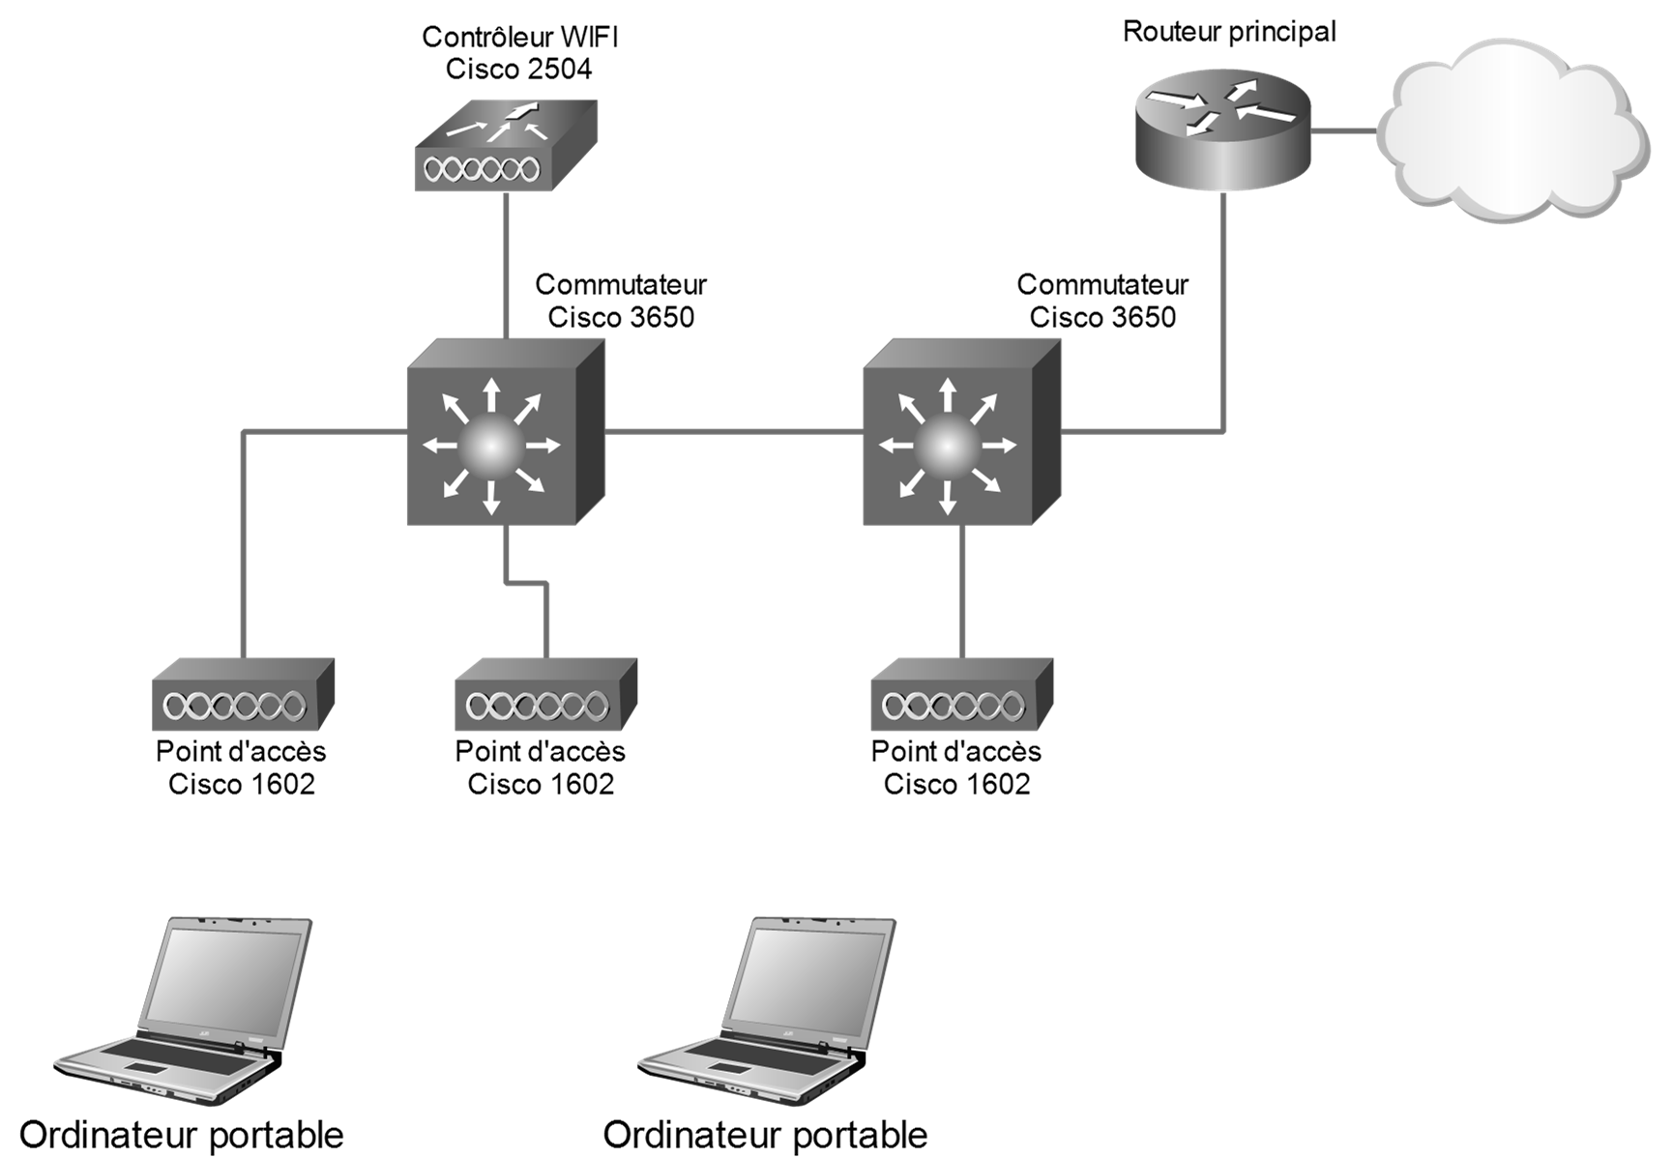

Figure 7 : schéma réseau WIFI

Pour simplifier le câblage électrique du bâtiment, il a été décidé d’alimenter les points d’accès Cisco 1602 en utilisant la technique PoE (PowerOverEthernet) offerte par les commutateurs.

Q19. En utilisant la documentation PP8 du point d’accès Cisco 1602, préciser la puissance maximale qu’un port du commutateur devra fournir pour alimenter un point d’accès.
Les commutateurs utilisés sont de type Cisco 3650-24PS.

Q20. En utilisant la documentation PP9, préciser la puissance maximale qu’un port du commutateur Cisco 3650-24PS peut fournir ainsi que la puissance maximale qu’il est capable de délivrer pour la technologie PoE.

Q21. En supposant que tous les points d’accès du bâtiment soient connectés sur le même commutateur, la puissance disponible pour la technologie PoE serait-elle suffisante ? Justifier.
Deux réseaux WIFI de SSID commercial et direction sont gérés par le contrôleur Wireless Cisco 2504.
Pour sécuriser l’architecture, Cisco préconise de séparer ces réseaux en utilisant des VLAN (Virtual Local Area Network).
Le réseau pour la gestion du contrôleur et des points d’accès devra également être sur un autre VLAN que ceux des réseaux WIFI (SSID) utilisés par les employés.
L’adresse du réseau de départ utilisée est 192.168.10.0/24.
Ce réseau sera découpé en 4 sous-réseaux de taille identique. Seuls les 3 premiers sous- réseaux seront utilisés.

Q22. Proposer un plan d’adressage complet pour les 3 sous-réseaux en complétant le

document réponses.
Le contrôleur Wireless Cisco 2504 possède un serveur DHCP permettant de créer 3 plages d’adresses IP pour les 3 sous-réseaux.
Les seules adresses statiques du système seront affectées au contrôleur Wireless Cisco 2504 et aux interfaces du routeur pour l’accès Internet.
La trame suivante a été capturée sur le réseau par le logiciel Wireshark :

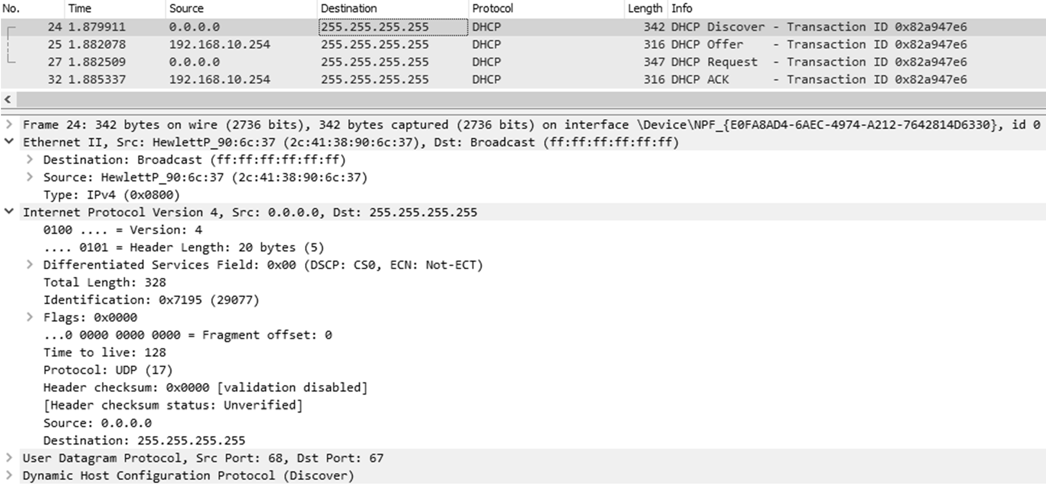
Figure 8 : capture trame réseau

Q23. En utilisant la capture de la figure 8 pour la trame 24, compléter le document réponses. Q24. Préciser le type d’équipement qui a pu envoyer une telle trame. Justifier

Partie E. Évolution du mode de communication avec le serveur OZW

L’objectif de cette partie va être l’étude de l’évolution du système vers une architecture utilisant la notion d’IoT (internet of Things).

L’IoT (Internet of Things ou Internet des Objets en français) fait référence à l’écosystème des objets connectés utilisant Internet pour échanger des informations. Il recouvre un ensemble de technologies très vastes, qui vont de l’embarqué temps réel jusqu’au stockage dans le Cloud. Il s’agit de faire dialoguer et d’automatiser le comportement des objets du quotidien (capteurs, volets, frigos, vidéosurveillance) pour qu’ils fournissent des services ou envoient des informations sur leur état ou leur environnement afin d’en extraire de la valeur.

Pour améliorer le système, on se propose d’utiliser la notion d’IoT et les protocoles qui sont utilisés dans ce cas.
Le serveur WEB OZW772 pourrait ainsi utiliser ce modèle de connexion pour échanger des informations avec les capteurs et actionneurs de terrain ainsi qu’avec les applications tierces sur Internet.
On présente, dans la documentation PP10, le protocole MQTT que l’on souhaite utiliser.

Q25. Comment se nomme le serveur utilisé dans le protocole MQTT ?
On propose maintenant d’étudier l’échange de données entre 3 hôtes : un objet connecté de type thermostat, un broker MQTT et un Smartphone d’un usager.
Le thermostat s’abonne à la consigne de température puis publie périodiquement la température mesurée.
Le Smartphone de l’usager s’abonne à la mesure de température et publie la consigne de température fixée par l’usager.
La capture de trames suivante a été effectuée par le logiciel Wireshark :

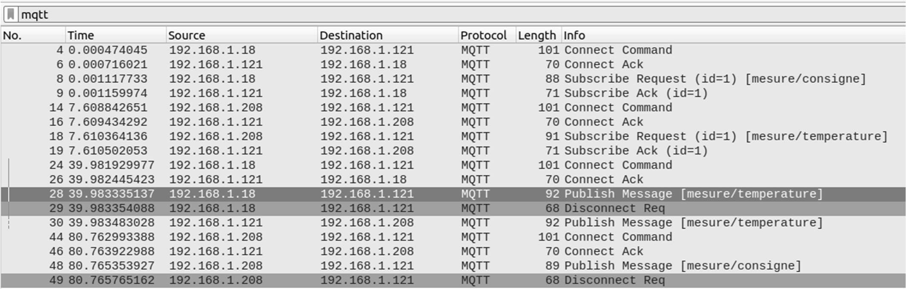
Figure 9 : capture trames réseau

Q26. En analysant la capture de la figure 9, préciser les différents topics utilisés dans cet échange.
Q27. En analysant la capture de la figure 9, compléter le tableau du document réponses en précisant les adresses IP des hôtes.
Q28. En analysant la capture de la figure 9, préciser le numéro de la trame qui permet d’envoyer la température mesurée au Smartphone de l’usager.
On détaille la trame 28 :

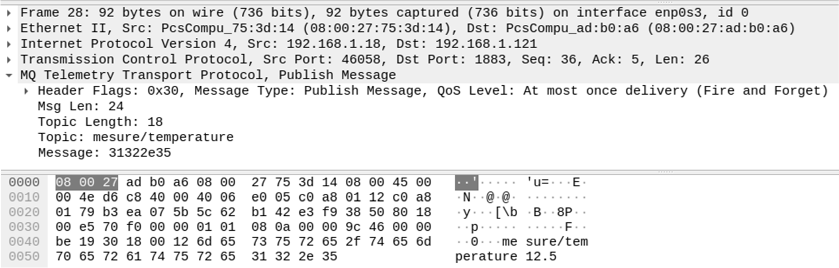

Figure 10 : détail de la trame 28

On s’intéresse à la modélisation en couches selon le modèle TCP/IP.

Q29. En vous aidant de la capture de la figure 10, compléter le tableau du document réponses en indiquant les noms des protocoles.

Q30. En analysant la capture de la figure 10, préciser la valeur de la température mesurée.

DOCUMENT RÉPONSES – Domaine Professionnel À RENDRE AVEC LA COPIE

Réponse à la question Q2
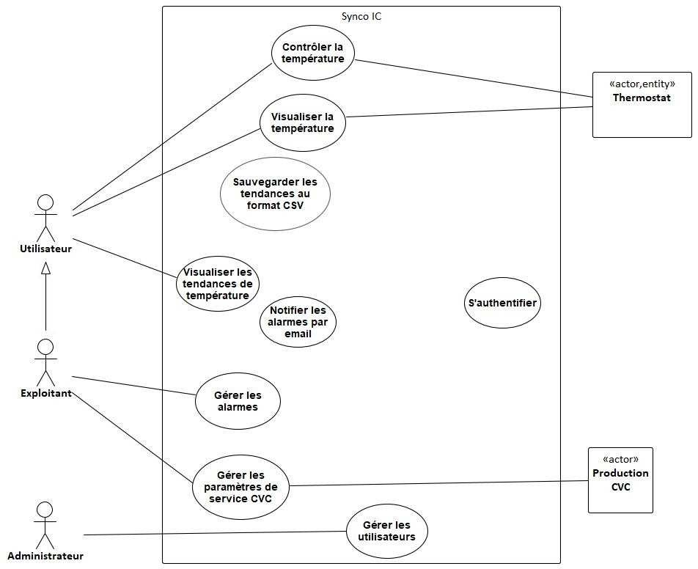

SESSION 2021 | BTS Systèmes Numériques Option A Informatique et Réseaux Épreuve E4 | Page DR-Pro1 sur 6
21SN4SNIR1 | Domaine Professionnel – Document Réponses

Modèle CMEN-DOC v2 A4 ©NEOPTEC
Nom de famille :
(Suivi, s’il y a lieu, du nom d’usage)

Prénom(s) :

Numéro Inscription :

Né(e) le :

(Le numéro est celui qui figure sur la convocation ou la feuille d’émargement)

Réponse à la question Q3
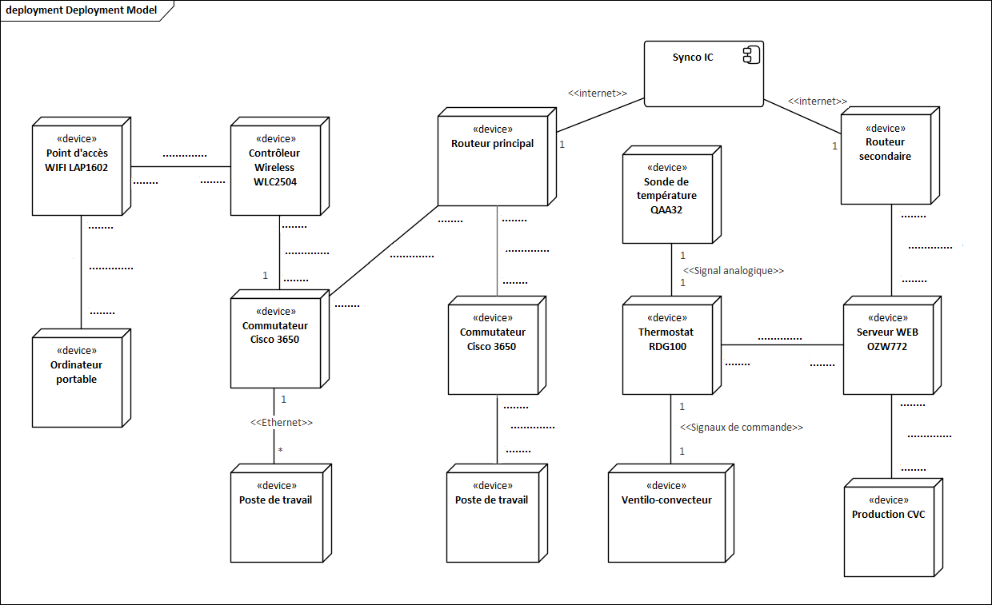

SESSION 2021 | BTS Systèmes Numériques Option A Informatique et Réseaux Épreuve E4 | Page DR-Pro2 sur 6
21SN4SNIR1 | Domaine Professionnel – Document Réponses

Modèle CMEN-DOC v2 A4 ©NEOPTEC
Nom de famille :
(Suivi, s’il y a lieu, du nom d’usage)

Prénom(s) :

Numéro Inscription :

Né(e) le :

(Le numéro est celui qui figure sur la convocation ou la feuille d’émargement)

Réponse à la question Q5

Type interface OZW772 | Configuration IP / Masque CIDR | Pilote à installer sur le système d’exploitation de l’ordinateur
 |  | Pilote générique de la carte réseau.

Réponse à la question Q8

 | Méthode HTTP | Justification
Demande de la t° ambiante
Changement de la valeur de consigne de la température

Réponse à la question Q9

Champ | Valeur hexadécimale | Signification
Contrôle (1 octet)
Adresse source (2 octets) |  | . .
Adresse destinataire (2 octets) |  | . .
Type de destinataire (1 bit)
Compteur de routage (3 bits)
Longueur des données (4 bits)
Données (9 octets) |  | Les données du télégramme.

Modèle CMEN-DOC v2 A4 ©NEOPTEC
Nom de famille :
(Suivi, s’il y a lieu, du nom d’usage)

Prénom(s) :

Numéro Inscription :

Né(e) le :

(Le numéro est celui qui figure sur la convocation ou la feuille d’émargement)

Réponse à la question Q10

D7 | D6 | D5 | D4 | D3 | D2 | D1 | D0
1 | 0 | 1 | 1 | 1 | 1 | 0 | 0 | BC : 1er octet du télégramme
0 | 0 | 0 | 0 | 0 | 0 | 1 | 0 | 02 : 2ème octet du télégramme
0 | 0 | 0 | 0 | 0 | 0 | 0 | 1 | 01 : 3ème octet du télégramme
0 | 0 | 0 | 0 | 0 | 0 | 1 | 0 | 02 : 4ème octet du télégramme
1 | 0 | 0 | 1 | 0 | 1 | 1 | 0 | 96 : 5ème octet du télégramme
0 | 1 | 1 | 0 | 1 | 0 | 0 | 0 | 68 : 6ème octet du télégramme
0 | 0 | 0 | 0 | 0 | 0 | 1 | 1 | 03 : 7ème octet du télégramme
1 | 1 | 0 | 1 | 0 | 1 | 1 | 0 | D6 : 8ème octet du télégramme
0 | 0 | 0 | 0 | 1 | 1 | 0 | 0 | 0C : 9ème octet du télégramme
 |  |  |  |  |  |  |  | 33 : 10ème octet du télégramme
 |  |  |  |  |  |  |  | 10 : 11ème octet du télégramme
 |  |  |  |  |  |  |  | 01 : 12ème octet du télégramme
 |  |  |  |  |  |  |  | 04 : 13ème octet du télégramme
 |  |  |  |  |  |  |  | 01 : 14ème octet du télégramme
 |  |  |  |  |  |  |  | 00 : 15ème octet du télégramme

Calcul du nombre de bits à 1

Octet de vérification S
Valeur de S en hexadécimale

Réponse à la question Q12

class CSupervision
{
private:
string loginName; MYSQL_RES *result;

int Logout(); public:

CSupervision();
~CSupervision();
};

Modèle CMEN-DOC v2 A4 ©NEOPTEC
Nom de famille :
(Suivi, s’il y a lieu, du nom d’usage)

Prénom(s) :

Numéro Inscription :

Né(e) le :

(Le numéro est celui qui figure sur la convocation ou la feuille d’émargement)

Réponse à la question Q15
int CUser::UpdateUser(string nom)
{
string requete;
// vérification si l’utilisateur à modifier existe

// si l’utilisateur existe dans la base de données

// Préparation de la requête SQL

// Exécution de la requête SQL

// valeur de retour

}

Réponse à la question Q16

string CUser::CreateQueryUpdate()
{
string requete;
// création de la requete SQL
requete="UPDATE utilisateur SET nom='" + . . . . . . .
+ . . . . . . . . . . . . . .
+ . . . . . . . . . . . . . .
+ . . . . . . . . . . . . . .
+ "' WHERE idutilisateur=" + . . . . . . .
return requete;
}

Réponse à la question Q18
double CSession::Length()
{
double seconds;
// acquisition du temps à la fin de la session

// calcul de la durée de la session

return seconds;
}

Modèle CMEN-DOC v2 A4 ©NEOPTEC
Nom de famille :
(Suivi, s’il y a lieu, du nom d’usage)

Prénom(s) :

Numéro Inscription :

Né(e) le :

(Le numéro est celui qui figure sur la convocation ou la feuille d’émargement)

Réponse à la question Q22

 | Adresse du sous-réseau | Masque | Adresse de diffusion | Plage IP disponibles
Commercial
Direction
GestionWLC

Réponse à la question Q23

Adresse MAC source
Adresse MAC destination
Adresse IP source
Adresse IP destination
Protocole de transport
Port source
Port destination

Réponse à la question Q27

Nom de l’hôte | Adresse IP
Thermostat
Broker ou Serveur
Smartphone

Réponse à la question Q29

Couche | Protocole
Application
Transport
Réseau
Accès Réseau

Modèle CMEN-DOC v2 A4 ©NEOPTEC
Nom de famille :
(Suivi, s’il y a lieu, du nom d’usage)

Prénom(s) :

Numéro Inscription :

Né(e) le :

(Le numéro est celui qui figure sur la convocation ou la feuille d’émargement)

SUJET
Option A Informatique et Réseaux
Partie 2 Sciences Physiques Durée 2h - coefficient 2

Le sujet est composé de 4 parties indépendantes :

Partie A : mesure de la température d’une pièce ; Partie B : filtrage du signal numérique ;
Partie C : détermination de la distance maximale entre l’ordinateur et le point d’accès Wifi ; Partie D : défaut sur la ligne de transmission et qualité de la transmission.
Présentation

L’optimisation de la gestion énergétique d’un bâtiment nécessite la régulation de température des pièces. Des sondes de température ambiante sont donc implantées dans les salles du bâtiment. Elles sont reliées à des thermostats qui communiquent avec un serveur afin de gérer les informations.
Les objectifs du sujet sont de valider certains éléments de la chaine de mesure, puis de déterminer la distance maximale entre la borne d’accès wifi et l’ordinateur portable du technicien pour commander les thermostats.
Enfin, dans le cadre d’un dysfonctionnement sur la ligne de transmission, l’objectif sera de déterminer la cause du problème et de le localiser avant intervention.
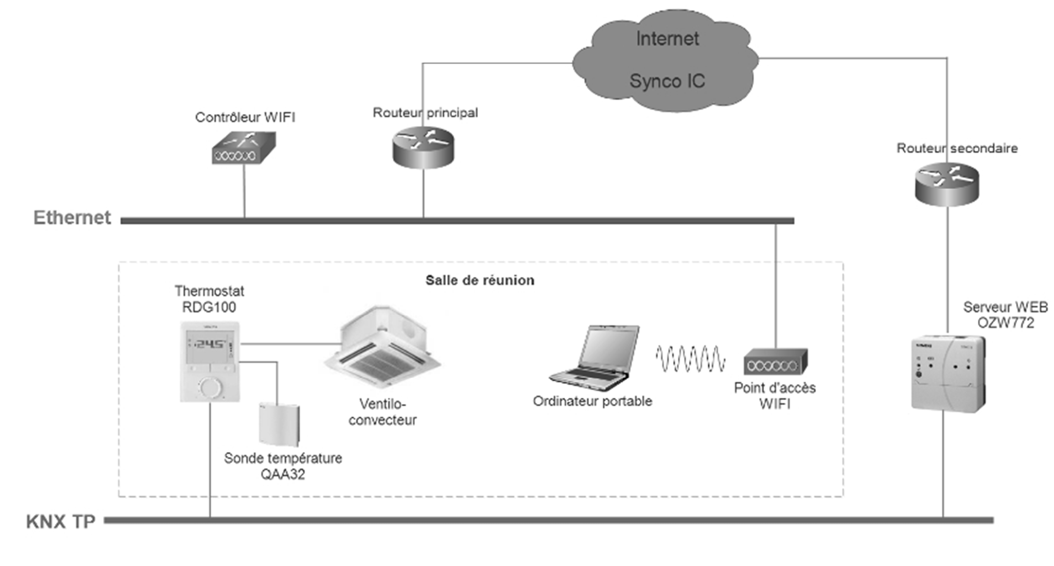

Partie A. Mesure de la température d’une pièce
Problématique : une sonde de température permet de mesurer la température dans la pièce. La donnée est numérisée puis envoyée par une paire torsadée au serveur.
Dans le cadre d’un suivi technique, le technicien réalise une procédure qui consiste à tester le bon fonctionnement du capteur de la sonde de température.
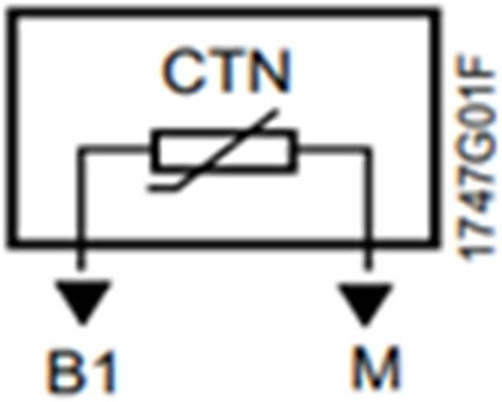
Figure1 : schéma électrique du capteur de température

Q31. Indiquer, en consultant la documentation SP1, la nature de la grandeur mesurée en entrée du capteur et la nature de la grandeur présente en sortie du capteur.

Pour vérifier que le capteur fonctionne correctement, le technicien connecte entre les bornes B1 et M un générateur de tension continue réglé sur 29,0 V. Il mesure alors l’intensité du courant traversant le capteur et trouve 9,67 mA.

Q32. Proposer un schéma électrique du montage que vous représenterez sur votre copie, permettant de mesurer la tension U_{B1M} et l’intensité du courant I qui traverse le capteur, en précisant les réglages des appareils de mesure. Vous utiliserez les symboles électriques donnés ci-dessous, dans l’orientation de votre choix.

E

A
com

V
com

UB1M

Figure 2 : symboles électriques des appareils

Q33. Calculer la résistance du capteur dans ces conditions et en déduire la température de la pièce en vous aidant de la documentation SP1.

Le technicien mesure la température, avec un thermomètre de précision, la grandeur de référence de la température de la pièce vaut 25,1 °C.

Q34. Calculer l’écart, noté ε, entre la température mesurée avec le capteur et la température de référence. En déduire, à partir de la documentation SP1, si la mesure réalisée avec le capteur est acceptable par rapport à la tolérance du capteur.

Partie B.
Filtrage du signal numérique

Problématique : La tension aux bornes du capteur de température est numérisée. Avant d’encoder et de transmettre le signal, ce dernier est filtré pour supprimer des erreurs aléatoires dues à l’environnement électromagnétique.
Ces perturbations se situent sur une plage de fréquences comprises entre 2,0 kHz et 2,5 kHz, et doivent être atténuées au moins d’un facteur 10.
La fréquence d’échantillonnage, notée f_{E}, du convertisseur analogique numérique (C.A.N) vaut 10,0 kHz.

Q35. Indiquer quel type de filtre permet de conserver la composante continue d’un signal (passe haut, passe bas, passe bande).

L’équation de récurrence décrivant le filtre numérique utilisé a pour expression :

y_{n} = 0,112·x_{n} + 0,888·y_{n-1}
Avec : {x_{n}} : séquence numérique en entrée du filtre numérique
{y_{n}} : séquence numérique en sortie du filtre numérique
Q36. Préciser si le filtre numérique utilisé est récursif ou non en justifiant votre réponse.

Q37. Représenter sur votre copie le schéma structurel associé à l'équation de récurrence en utilisant les blocs fonctionnels suivants :
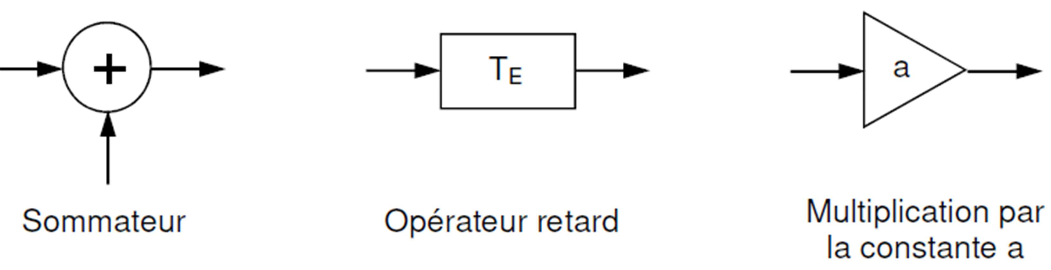

Y (z )
z
La transmittance en du filtre est définie par la relation T (z ) = X (z )
Avec : X(z) : transformée en z de la séquence numérique {x_{n}}; Y(z) : transformée en z de la séquence numérique {y_{n}}.
Q38. Déterminer l’expression de la transmittance en z, notée T(z), sous la forme

T( z ) =
a0
1 − b ·z −1
0
, en précisant les valeurs des constantes a₀ et b₀.

Q39. Indiquer si ce filtre est stable, en justifiant votre réponse.

Le module T de la fonction de transfert T(jf) du filtre numérique précédent est représenté en fonction de la fréquence réduite sur la figure 3.
La fréquence réduite est définie comme le rapport de la fréquence f du signal sur la fréquence d’échantillonnage f_{E}, elle est notée f / f_{E}.
1
T
0,9

0,8

0,7

0,6

0,5

0,4

0,3

0,2

0,1

0
0
0,05
0,1
0,15
0,2
0,25
0,3
0,35
0,4
0,45 0,5
f / f_{E}
Figure 3 : module de la fonction de transfert du filtre numérique

Q40. Déterminer, graphiquement, la valeur minimale de la fréquence réduite pour laquelle le facteur d’atténuation souhaité est atteint.

Q41. Indiquer et justifier si le filtre remplit son rôle.

Partie C. Détermination de la distance maximale entre l’ordinateur et le point d’accès Wifi
Problématique : le technicien a la possibilité d’envoyer la consigne de température, par l’intermédiaire d’un point d’accès Wifi, au serveur gérant les thermostats.
L’objectif de cette partie est de déterminer la distance maximale entre l’ordinateur portable du technicien et le point d’accès Wifi.
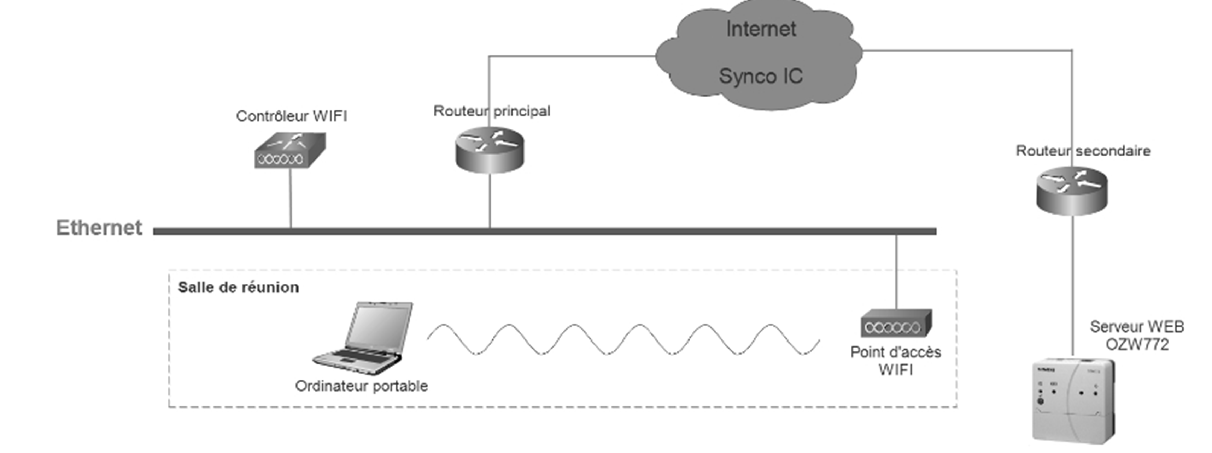
Les signaux Wifi émis par l’ordinateur ont une fréquence de 2,4 GHz et une puissance maximale de 100 mW.
Q42. Montrer que la puissance maximale, exprimée en dBm, émise par l’antenne Wifi de l’ordinateur, notée P_{E}, vaut 20,0 dBm.

L’antenne réceptrice du point d’accès Wifi a un gain de 4,0 dBi et détecte une puissance minimale de -74 dBm.
Les pertes diverses dues à l’environnement (aux cloisons, dalles, etc...) valent 20 dB. L’expression logarithmique de l’équation des télécommunications est :

P_{R} = P_{E} - α - p + G_{R}
Avec :
P_{R} : puissance reçue en dBm
P_{E} : puissance émise en dBm
α : pertes de propagation en espace libre en dB p : pertes diverses dues à l’environnement en dB G_{R}: gain de l’antenne réceptrice en dBi
Q43. Calculer la valeur maximale des pertes de propagation en espace libre, notée αmax, pour que l’antenne réceptrice puisse détecter un signal.

Q44. Calculer la longueur d’onde, notée λ, des signaux Wifi émis par l’ordinateur, sachant que la célérité des ondes électromagnétiques dans le vide vaut 3,0·10⁸ m·s⁻¹.

Q45. Calculer la distance maximale, notée d, permettant la réception du signal Wifi par l’antenne réceptrice, sachant que la relation liant les pertes de propagation en espace libre et la longueur d’onde a pour expression :

α = −20·log( λ )
4·π·d
avec α en dB, λ en mètres et d en mètres.

Partie D. Défaut sur la ligne de transmission et qualité de la transmission
Problématique : le technicien détecte un dysfonctionnement au niveau de la paire torsadée qui transmet les données. Il utilise un réflectomètre pour identifier la cause de ce défaut (un court- circuit ou un circuit ouvert). Dans cette partie, on se propose d’étudier le principe du réflectomètre en réalisant un test qui consiste à émettre un signal impulsionnel à l’entrée de la ligne et à visualiser, sur un oscilloscope, l’onde émise et l’onde réfléchie. Le schéma simplifié du test est représenté figure 4.
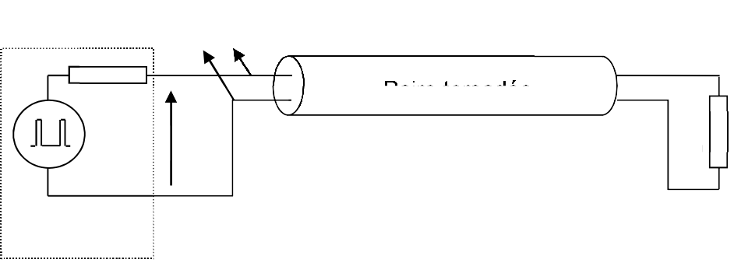
Voie 1 de l’oscilloscope différentiel Bornes : - +
Paire torsadée
Rg
ue
R
ch
Générateur d’impulsion
Figure 4 : schéma simplifié du test de la paire torsadée

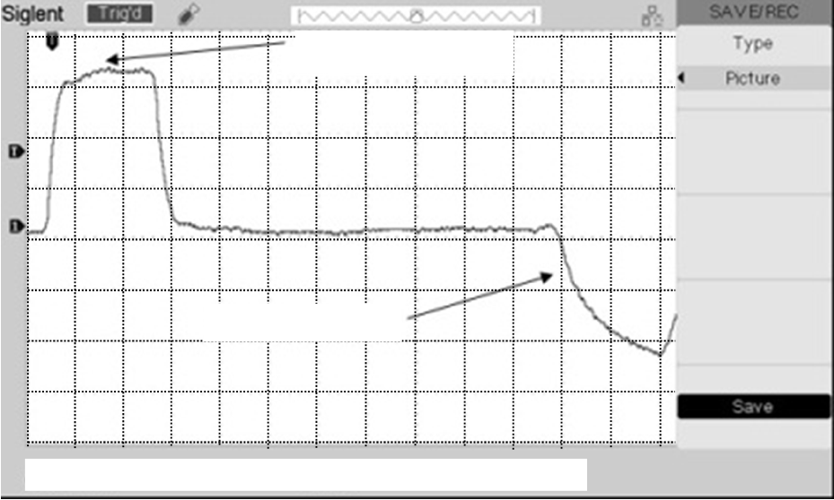
Onde incidente
Onde réfléchie
CH1 : 1,00 V·div⁻¹
10 ns·div⁻¹
Figure 5 : oscillogramme de la voie 1 de l’oscilloscope

Q46. Indiquer le type de défaut empêchant la transmission du signal dans la paire torsadée.
Justifier.

Q47. Relever, à l’aide de la documentation SP2, le coefficient de vélocité du câble, noté PVF, sachant que le matériau isolant de ce dernier est du polyéthylène.

Q48. Calculer la vitesse de propagation du signal dans la ligne sachant que la vitesse de propagation des ondes électromagnétiques dans le vide vaut 3,0·10⁸ m·s⁻¹.

Q49. Déterminer, à partir de l’oscillogramme de la figure 5, la durée Δt entre l’émission de l’onde incidente et la réception de l’onde réfléchie.
Q50. En déduire la distance à laquelle se trouve le défaut constaté.

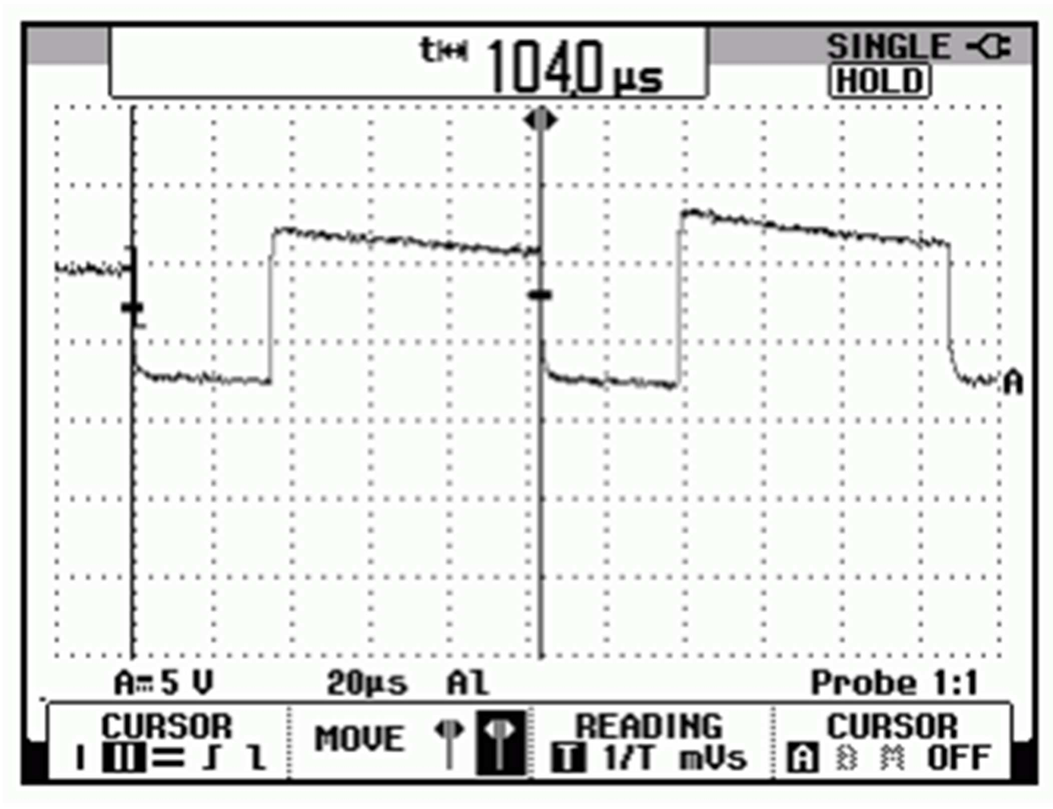Après avoir corrigé le dysfonctionnement, le technicien visualise la tension obtenue en bout de ligne du bus EIB lorsque l’encodeur génère le signal électrique à transmettre, figure 6.
29 V
durée d’un bit
durée d’un bit
Figure 6 : oscillogramme de la tension en bout de ligne

Q51. Déterminer, à partir de la figure 6, la durée d’un bit notée T_{b}.
Q52. En déduire le débit binaire, noté D, et vérifier qu’il respecte les caractéristiques de la transmission EIB données dans la documentation SP3.

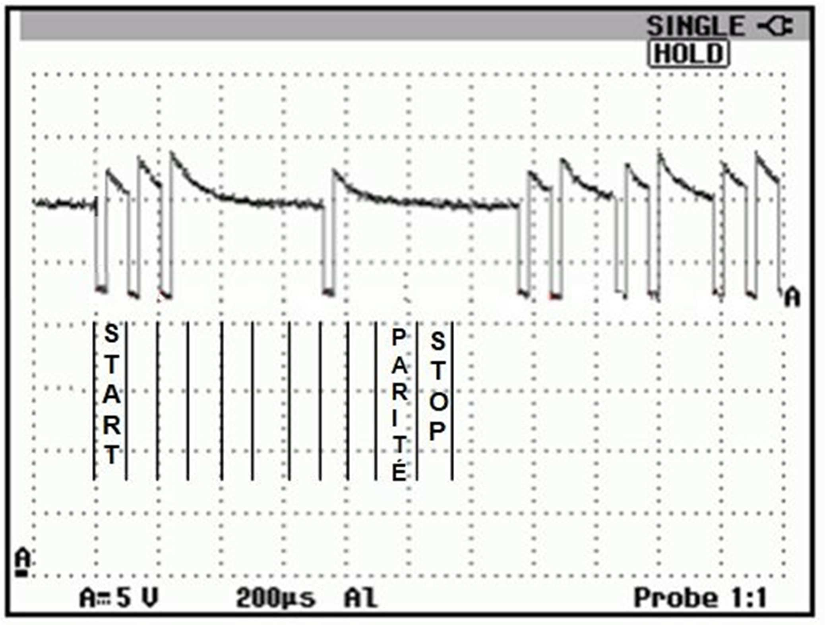
Le technicien visualise le début de la trame transmise par le bus EIB sur l’oscilloscope, représenté sur la figure 7, afin de déterminer si la transmission est normale. Le premier octet correspond à l’octet de contrôle. Si le 6ème bit, après le bit de start, est à 1 alors la transmission est de qualité.
Figure 7 : oscillogramme du début de trame

La documentation SP3 présente les caractéristiques et le codage du signal dans le bus EIB.
Q53. Écrire, en binaire, la valeur du premier octet transmis représenté sur l’oscillogramme de la figure 7, en sachant que c’est le bit de poids faible qui est transmis en premier.

Q54. Indiquer si la transmission est de qualité.

DOCUMENTATION

Documentation PP1 : Serveur WEB OZW772 2
Documentation PP2 : Protocoles HTTP et HTTPS 5
Documentation PP3 : Le standard KNX 6
Documentation PP4 : Principales requêtes SQL d’un serveur MySQL 10
Documentation PP5 : Diagramme de séquence de la méthode UpdateUser() de la classe CUser 11
Documentation PP6 : Traitement des chaînes de caractères en C++ 12
Documentation PP7 : Extrait de la bibliothèque <ctime> 13
Documentation PP8: Cisco Aironet 1600 14
Documentation PP9 : Cisco Catalyst 3650 Series Switches 16
Documentation PP10 : Le protocole MQTT 18
Documentation SP1 : Sonde de température ambiante QAA32 20
Documentation SP2 : Vitesse de propagation dans une paire torsadée selon le matériau d’isolation utilisé 21
Documentation SP3 : Bus EIB 22

Documentation PP1 : Serveur WEB OZW772
Source : documentation constructeur Serveur WEB OZW772

Références des différents modèles :

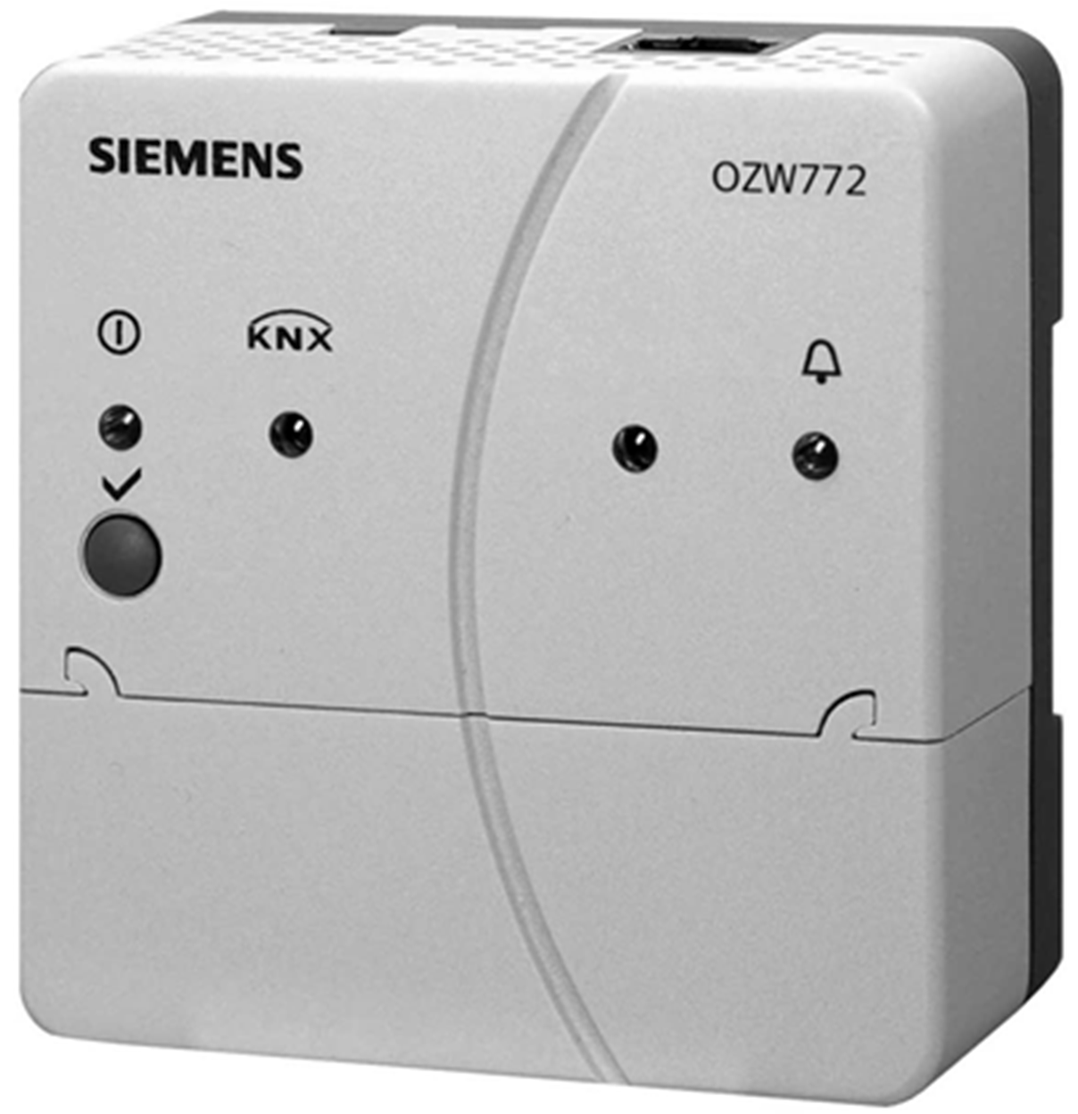
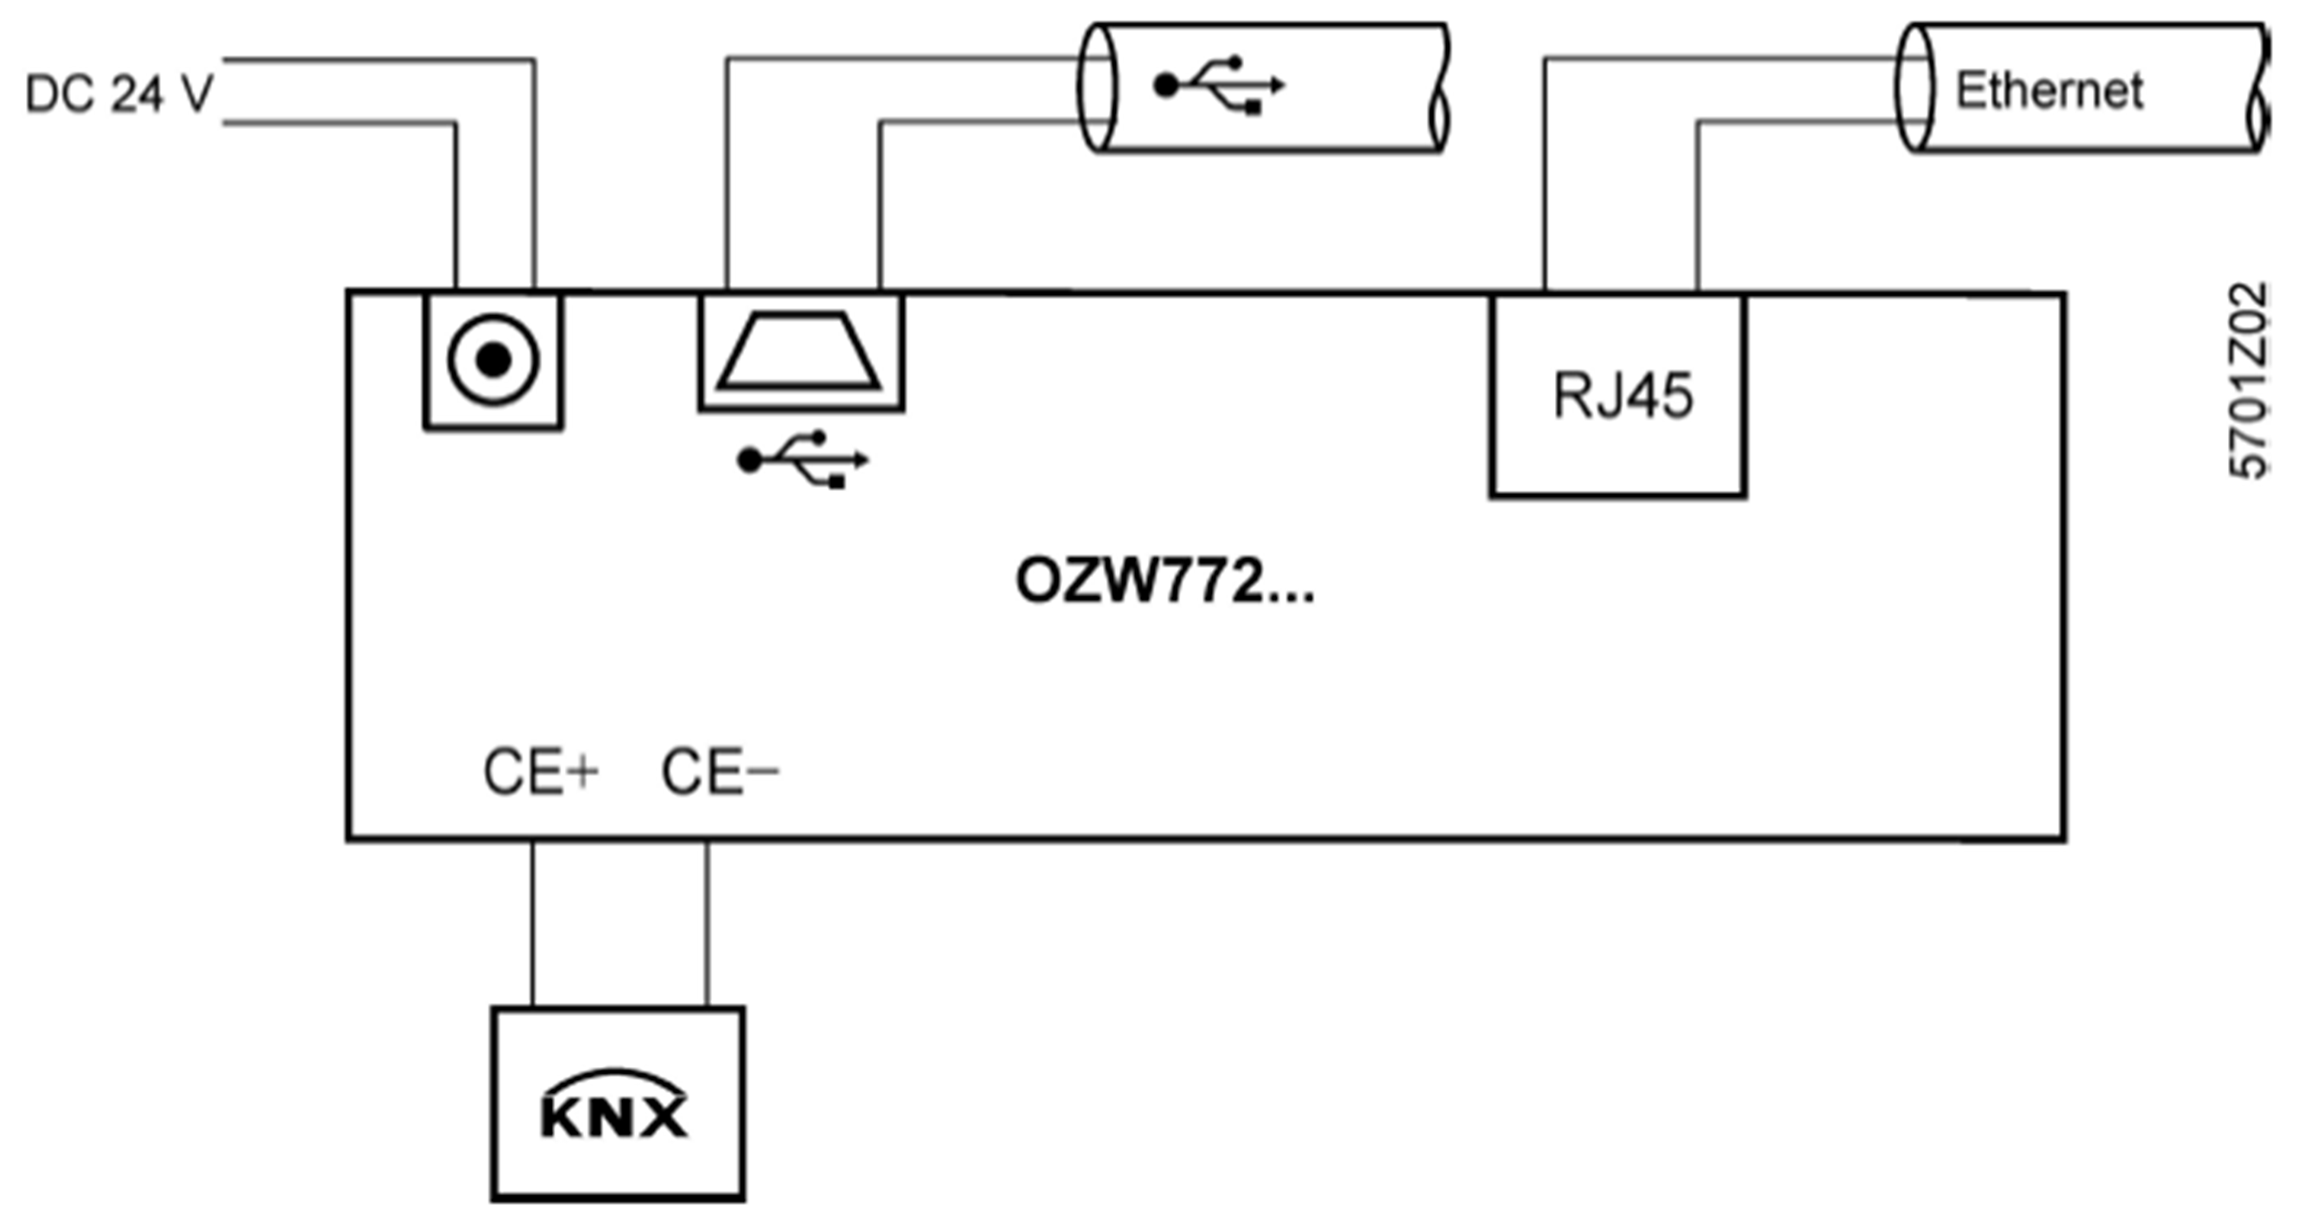
Schéma de raccordement :

Caractéristiques techniques :
Désignation Nombre maximum
d’appareils sur le bus KNX
OZW772.01 1 appareil
OZW772.04 4 appareils
OZW772.16 16 appareils
OZW772.250 250 appareils

Alimentation | Tension/courant Consommation | 24 V- TBTS, +/-5 %, 625 mA max  2W en général
Liste des appareils | OZW772.01 | 1 appareil KNX
 | OZW772.04 | jusqu’à 4 appareils KNX
 | OZW772.16 | jusqu’à 16 appareils KNX
 | OZW772.250 | jusqu’à 250 appareils KNX
Bus KNX | Type d’interface | TP1 (Twisted Pair, 1 paire de fils)
 | Bus 2 fils | CE+, CE- (non permutable)
 | Coefficient de charge du bus | E 0.3
 | Consommation du bus KNX | 6 mA
 | Longueur/type de câble | cf. fiche produit N3127
 | Raccordement, bornes à vis pour
 | Fil / tresse (torsadé ou avec embout) 1 fil par borne  1 tresse par borne | Ø 0,5 mm minimum 0,25...1,5 mm²  0,25...1,0 mm²

USB Type d’interface USB V2.0 Classe d’appareil RNDIS
Vitesse de transmission 12 Mb/s max. (full speed) Câble de raccordement
Longueur de câble max. 3m Type de raccordement à l’ordinateur USB Type A
Type de raccordement à l’OZW772 USB Type Mini-B
Ethernet Type d’interface 100Base-TX, IEEE 802.3 Bitrate (vitesse de transmission) max. 100 Mo/s
Protocole TCP/IP
Identification Auto MDI-X
Raccordement prise RJ45 (blindé)
Type de câble Cat-5 standard, UTP ou STP
Longueur de câble 100 m max.

Protocoles applicatifs | HTTP (Hypertext Transfer Protocol) | port 80
 | HTTPS (HTTP Secure) | port 443
 | FTP (File Transfer Protocol) | port 21

Mise en service :
La mise en service du serveur WEB OZW772 s’effectue avec un navigateur WEB via l’interface USB :
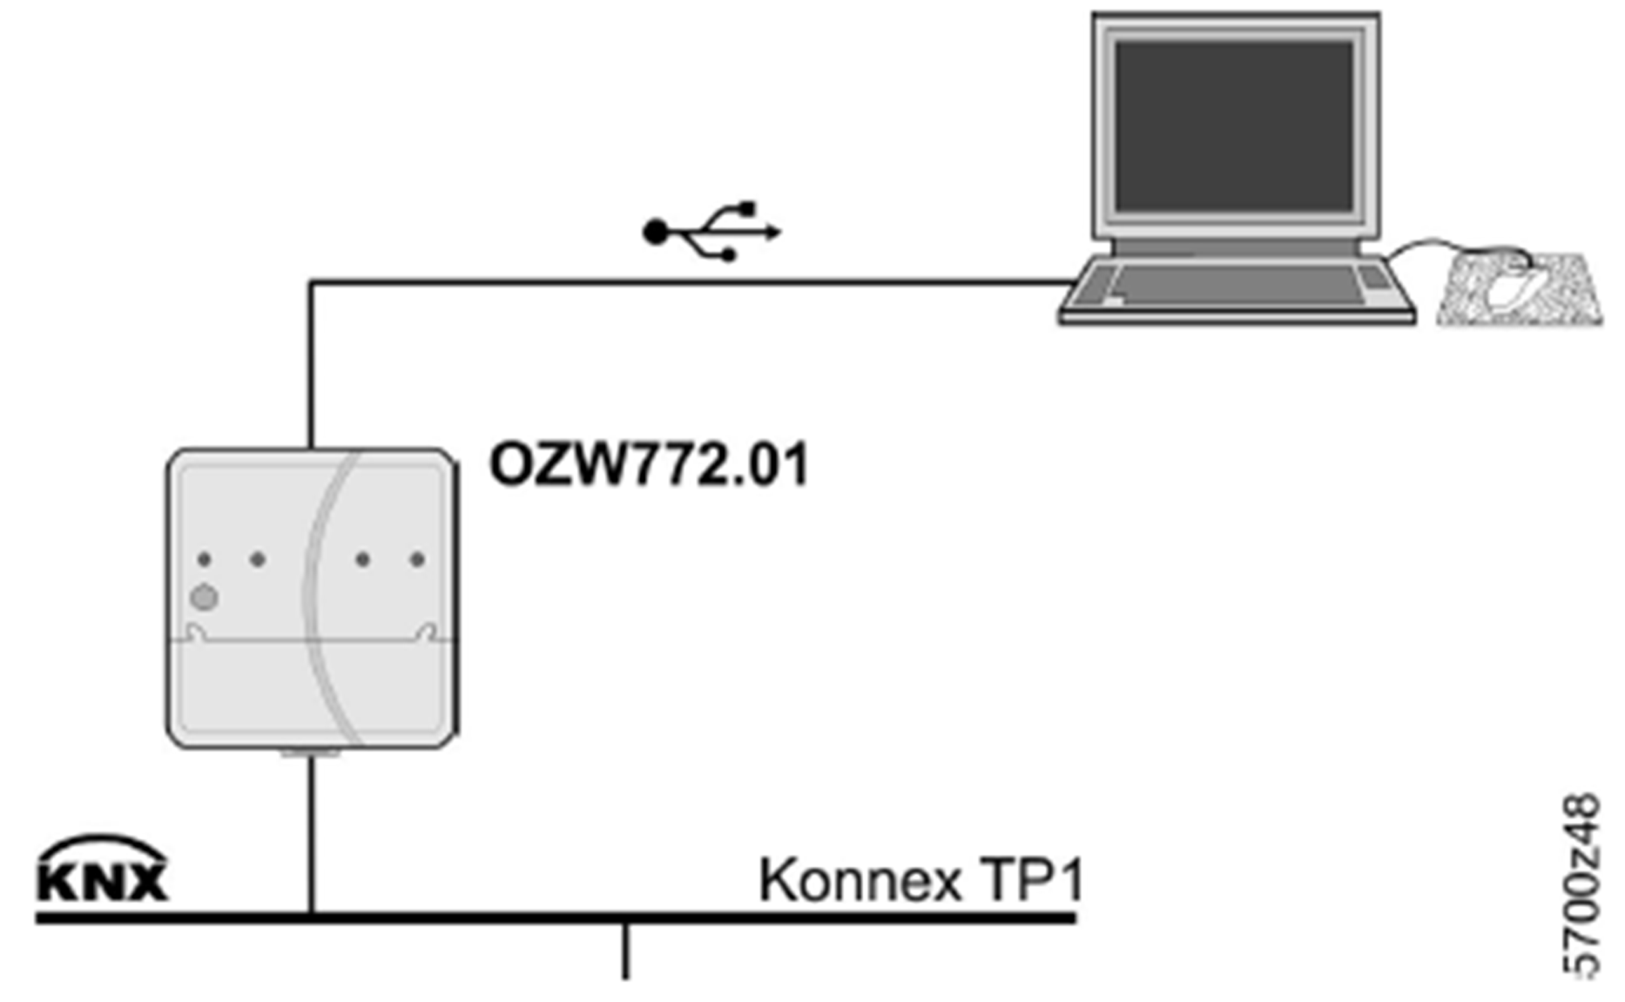
Conditions préalables :
- Le serveur Web est monté et câblé (cf. Instructions d'installation, G5701).
- Les appareils KNX communiquant sur le bus ont été mis en service.
- Les appareils KNX disposent d'une adresse KNX valide [1...253] et sont prêts à fonctionner.
- Remarque : Les serveurs Web sont livrés avec l'adresse KNX 150. Il convient donc d'attribuer à tous les autres appareils KNX une adresse KNX dans la plage [1…253], sauf 150.
- Le bus KNX est alimenté.
- Le serveur Web ou un autre appareil KNX est maître de l'horloge sur le bus KNX.
- Adresse IP USB : 192.168.250.1/24 (non modifiable)

- Adresse IP Ethernet : correspond à l'adresse fournie par le service DHCP s’il est présent. Sans DHCP : 192.168.2.10/24 (réglage usine).
- La mise en service s'effectue avec un PC/portable exploitant un navigateur WEB raccordé sur l'interface USB. La connexion au port USB nécessite l'installation du pilote RNDIS.
- Lorsque le PC/portable a établi une connexion avec Internet et qu'on le raccorde sur la prise USB, le pilote RNDIS s'installe automatiquement, à condition que le service de mise à jour en ligne de Microsoft ait été activé. En l'absence de connexion avec Internet, il est possible d'installer le pilote RNDIS manuellement.

Pour accéder au serveur WEB, entrer l’adresse http://192.168.250.1 dans le navigateur WEB :
- Login par défaut :
Username (Nom utilisateur) : Administrator Password (Mot de passe) : Password

Exploitation :
L'exploitation de l'installation s'effectue à l'aide d'un PC, d'un smartphone ou d'un téléphone portable disposant d'un navigateur Web compatible, par le biais d'une interface USB, d'une connexion LAN/Ethernet ou d'Internet.

La figure ci-dessous illustre une application d’exploitation type via internet et un réseau local.
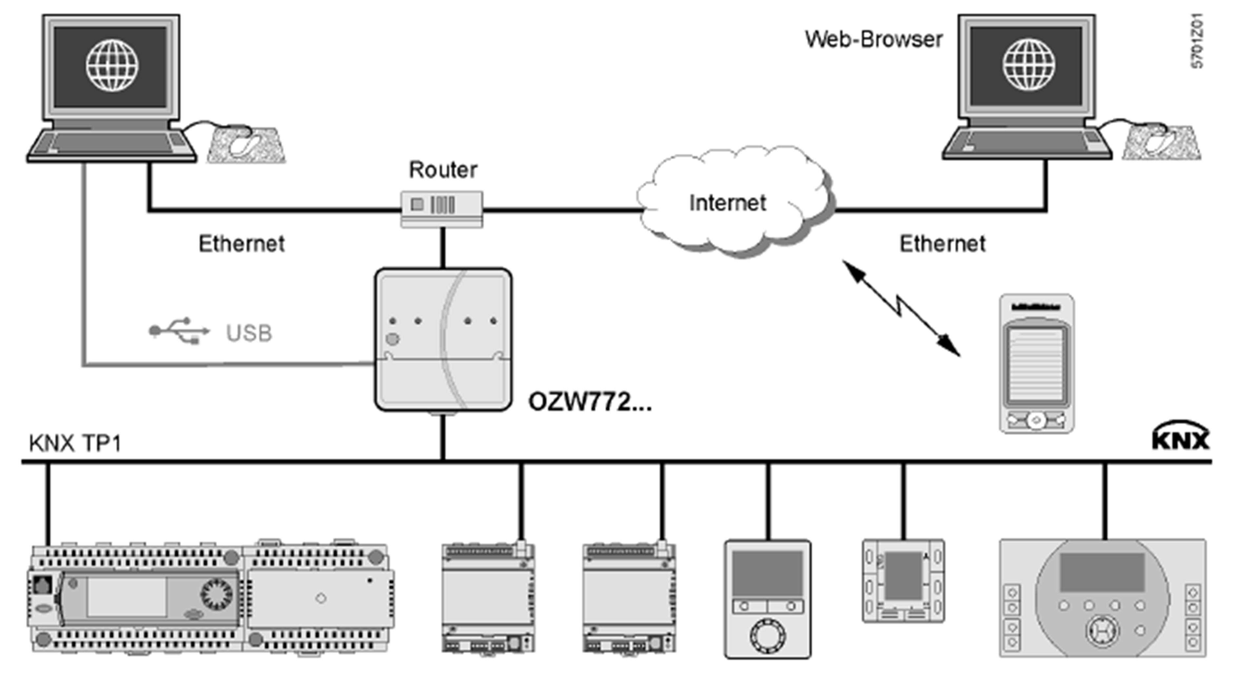

Documentation PP2 : Protocoles HTTP et HTTPS

HTTP (Hypertext Transfer Protocol) est un protocole de communication client-serveur développé pour le World Wide Web.

HTTPS (avec S pour Secure) est la variante du protocole HTTP sécurisée par l'usage des protocoles SSL (Secure Sockets Layer) ou TLS (Transport Layer Security). Il garantit la confidentialité des données échangées.

HTTP est un protocole de la couche application du modèle OSI. Il utilise le protocole TCP (mode connecté) au niveau de la couche transport. Un serveur HTTP utilise par défaut le port 80 (443 pour HTTPS).

Les clients HTTP les plus connus sont les navigateurs Web permettant à un utilisateur d'accéder à un serveur Web contenant les données.

Dans le protocole HTTP, une méthode est une commande spécifiant un type de requête, c'est- à-dire qu'elle demande au serveur d'effectuer une action. En général l'action concerne une ressource identifiée par l'URL qui suit le nom de la méthode.

La version HTTP/1.1 du protocole HTTP (RFC 7230 à 7237) définit les méthodes suivantes :

Méthode | Description
GET | Permet de demander une ressource à un serveur. Une requête GET est sans effet sur la ressource.
HEAD | Permet de demander des informations sur une ressource à un serveur, sans demander la ressource elle-même.
POST | Permet de transmettre des données à un serveur dans le but de manipuler une ressource
PUT | Permet d’envoyer des données à un serveur pour créer/mettre à jour une ressource.
DELETE | Permet de supprimer une ressource stockée sur un serveur
CONNECT | Permet d'utiliser un proxy comme tunnel de communication.
OPTIONS | Permet d'obtenir les options de communication d'une ressource ou du serveur en général.
TRACE | Permet de tester et d’effectuer un diagnostic de la connexion en demandant au serveur de retourner la requête reçue.

Documentation PP3 : Le standard KNX

Le standard KNX (abréviation de KoNneX) est à la fois un bus de terrain et un protocole de communication. Il est issu du regroupement de 3 standards européens BatisBus, EIB et EHS en 2002. KNX est utilisé dans des applications de gestion d’énergie, d’éclairage, de chauffage, de ventilation, de climatisation, etc.

Architecture d’une installation KNX :

L'installation KNX dans un bâtiment est divisée en zones (15 max.). Chaque zone peut contenir plusieurs lignes (15 max.). Les appareils KNX appelés participants seront connectés à une ligne (maximum de 64 participants par ligne).
Les lignes peuvent être reliées ensemble par des coupleurs de lignes. Les zones peuvent être reliées entre elles par des coupleurs de secteurs.

Tous les participants KNX possèdent une adresse physique. Cette adresse doit être unique dans toute l'installation. Elle est composée de 3 nombres séparés par des points. Le format de l'adresse est :

Zone.Ligne.Participant

Par exemple un participant peut avoir l'adresse physique 2.5.23 qui correspond à la zone 2, la ligne 5 et le participant 23.

Exemple d’architecture d’un bâtiment contenant 2 zones de 3 lignes chacune.
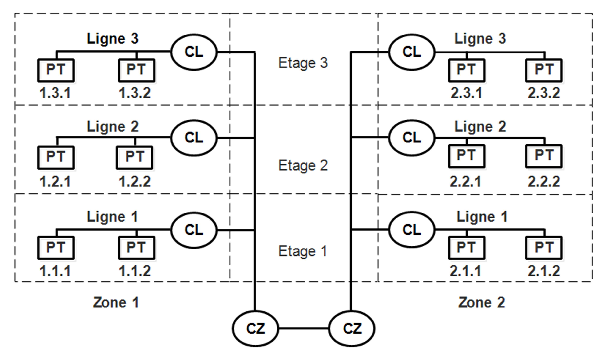
Des coupleurs de zones (CZ) et des coupleurs de lignes (CL) permettent à tous les participants (PT) de communiquer même si ceux-ci ne se trouvent pas sur la même ligne.

Bus de terrain KNX :

Le bus de terrain préconisé est une paire torsadée d’où le nom de KNX TP (Twisted Pair). Les informations sont transmises de façon symétrique sur le bus. Le participant exploite la différence de tension entre les deux fils du bus pour décoder les données. Les parasites sont supprimés et le signal amplifié. La paire différentielle est très utilisée en Gestion technique du Bâtiment, cette liaison est une liaison série asynchrone, multipoints et symétrique (ou différentielle). La liaison est du type RS485. La transmission se fait en mode série asynchrone à la vitesse de 9600 bits/seconde.

Les messages envoyés par les participants KNX sont appelés des télégrammes.

Composition du télégramme dans le cas où le champ destinataire est une adresse physique :

Le télégramme se décompose en plusieurs champs :

Contrôle | Adresse  source | Adresse  destinataire | Type de  destinataire | Compteur  routage | Longueur  données | Données | Sécurité
8 bits | 16 bits | 16 bits | 1 bit | 3 bits | 4 bits | Jusqu’à 16*8 bits | 8 bits
Octet 1 | Octets 2/3 | Octets 4/5 | Octet 6 |  |  | Octets 7 à n | Octet n+1

La longueur du télégramme peut varier de 9 à 23 octets (2 octets de données au minimum).

Champ de contrôle (octet 1)
Codé sur 1 octet, il sert à définir la priorité de transmission de la façon suivante :

champ de contrôle
1 | 0 | R | 1 | P | P | 0 | 0
 |  |  |  | 0 | 0 |  |  | priorité système
 |  |  |  | 1 | 0 |  |  | priorité alarme
 |  |  |  | 0 | 1 |  |  | priorité haute
 |  |  |  | 1 | 1 |  |  | priorité basse
 |  | 0 |  |  |  |  |  | répétition
 |  | 1 |  |  |  |  |  | émission normale

Champ adresse source (octet 2 et 3)

Il s’agit de l’adresse physique du participant émetteur codée sur 2 octets.
Chaque participant est identifié par une adresse physique unique sur tout le réseau. Cette adresse comprend :

- Un n° de zone (4 bits)
- Un n° de ligne (4 bits)
- Un n° de participant (8 bits)

1er octet |  |  |  |  |  |  |  | 2ème octet
Z | Z | Z | Z | L | L | L | L | PT | PT | PT | PT | PT | PT | PT | PT

Exemple :

L’adressage physique d’un participant raccordé à la ligne 3 de la zone 2 sera 2.3.X où X est le numéro de participant qui doit être compris entre 1 et 255 inclus. Si le numéro du participant est 1, cette adresse s’écrira 2.3.1 soit en binaire : 00100011 00000001.

Champ adresse destinataire (octet 4 et 5)

Ce champ est composé de la même manière que le champ adresse source.

Champ type de destinataire (bit de poids fort b7 de l’octet 6)

Ce bit à la valeur 0 (l’adresse du destinataire est une adresse physique).

Champ compteur de routage (bits b6-b5-b4 de l’octet 6)

Le participant émetteur délivre le télégramme avec le compteur de routage (CR) initialisé à 6. Chaque coupleur (zone ou ligne) décrémente le CR de 1 et transmet le télégramme plus loin tant que le CR est positif (on tient compte de la table de filtrage).
Si le CR = 7 alors il ne sera pas décrémenté et il pourra sillonner toute l’installation sans tenir compte des tables de filtrage.
Il contient la valeur du compteur de routage codée sur 3 bits (valeur 6 la plupart du temps, valeur 7 diagnostics).

Champ longueur des données (bits b3-b2-b1-b0 de l’octet 6)

Il indique la longueur du champ de données en octets : codage sur 4 bits (la longueur du champ de données est comprise entre 2 et 16 octets).

Champ de longueur
0 | 0 | 0 | 1 | 2 octets
0 | 0 | 1 | 0 | 3 octets
0 | 0 | 1 | 1 | 4 octets
0 | 1 | 0 | 0 | 5 octets
0 | 1 | 0 | 1 | 6 octets
0 | 1 | 1 | 0 | 7 octets
0 | 1 | 1 | 1 | 8 octets
1 | 0 | 0 | 0 | 9 octets
1 | 0 | 0 | 1 | 10 octets
1 | 0 | 1 | 0 | 11 octets
1 | 0 | 1 | 1 | 12 octets
1 | 1 | 0 | 0 | 13 octets
1 | 1 | 0 | 1 | 14 octets
1 | 1 | 1 | 0 | 15 octets
1 | 1 | 1 | 1 | 16 octets

Champ de données (octets 7 à n)

Champ contenant les données transmises.
Le champ de données peut contenir jusqu’à 16 octets avec un minimum de 2 octets.

Champ de sécurité (octet n+1)

Le champ de sécurité est constitué d’un octet qui permet le contrôle de la bonne transmission du télégramme.

Cet octet de vérification (bits S0 à S7) est généré en parité impaire.

Il faut faire la somme des bits de même poids qui sont à 1 dans tous les octets du télégramme. Si cette somme est paire, la valeur du bit correspondant dans l’octet de sécurité sera mise à 1. Si cette somme est impaire la valeur du bit correspondant dans l’octet de sécurité sera mise à 0.

Exemple numérique :

Si le télégramme reçu (sans l’octet de sécurité) est : BC 12 0A 33 03 E1 00 81

D7 | D6 | D5 | D4 | D3 | D2 | D1 | D0
1 | 0 | 1 | 1 | 1 | 1 | 0 | 0 | BC : 1er octet du télégramme
0 | 0 | 0 | 1 | 0 | 0 | 1 | 0 | 12 : 2ème octet du télégramme
0 | 0 | 0 | 0 | 1 | 0 | 1 | 0 | 0A : 3ème octet du télégramme
0 | 0 | 1 | 1 | 0 | 0 | 1 | 1 | 33 : 4ème octet du télégramme
0 | 0 | 0 | 0 | 0 | 0 | 1 | 1 | 03 : 5ème octet du télégramme
1 | 1 | 1 | 0 | 0 | 0 | 0 | 1 | E1 : 6ème octet du télégramme
0 | 0 | 0 | 0 | 0 | 0 | 0 | 0 | 00 : 7ème octet du télégramme
1 | 0 | 0 | 0 | 0 | 0 | 0 | 1 | 81 : 8ème octet du télégramme

3 | 1 | 3 | 3 | 2 | 1 | 4 | 4 | Calcul du nombre de bits à 1

0 | 0 | 0 | 0 | 1 | 0 | 1 | 1 | Octet de vérification S
0 |  |  |  | B |  |  |  | Valeur de S en hexadécimale

Le télégramme complet est alors : BC 12 0A 33 03 E1 00 81 0B

Documentation PP4 : Principales requêtes SQL d’un serveur MySQL

Utiliser (rendre active) une base de données existante | USE nom_de_la_base;
Créer une base de données | CREATE DATABASE nom_de_la_base;
Supprimer une base de données | DROP DATABASE nom_de_la_base;
Créer une table dans la base de données active | CREATE TABLE nomTable (id INT NOT NULL AUTO_INCREMENT, champ1  DOUBLE, champ2 VARCHAR, champ3 TIMESTAMP NOT NULL, …, PRIMARY KEY(id)) ;
Ajouter des nouveaux champs (colonnes) dans une table | ALTER TABLE nomTable ADD nomChamp1 double,  ADD nomChamp2 varchar(20) ;
Sélectionner toutes les informations de la table | SELECT * FROM nomTable ;
Sélectionner seulement les informations d'un champ | SELECT nomChamp FROM nomTable ;
Sélectionner tous les champs d’une table correspondant à un critère | SELECT * FROM nomTable WHERE nomChamp1 = 10;
Sélectionner tous les champs d’une table correspondant à deux critères | SELECT * FROM nomTable WHERE nomChamp1 = ‘poste’ AND nomChamp3 < 12 ;
Sélectionner sur plusieurs tables nomTable1.nomChamp1 est une clé primaire  nomTable2.nomChamp4 est une clé étrangère | SELECT * FROM nomTable1, nomTable2 WHERE nom_table1.nomChamp1 = nom_table2.nomChamp4 ;
Écrire une nouvelle entrée dans une table de BDD | INSERT INTO nomTable( nomChamp1, nomChamp2) VALUES( valeur, 'chaine') ;
Modifier les informations de l'entrée dont le champ id = 51 | UPDATE nomTable SET nomChamp1=10, nomChamp2=’chaine’ WHERE id=51 ;

Documentation PP5 : Diagramme de séquence de la méthode UpdateUser() de la classe CUser :

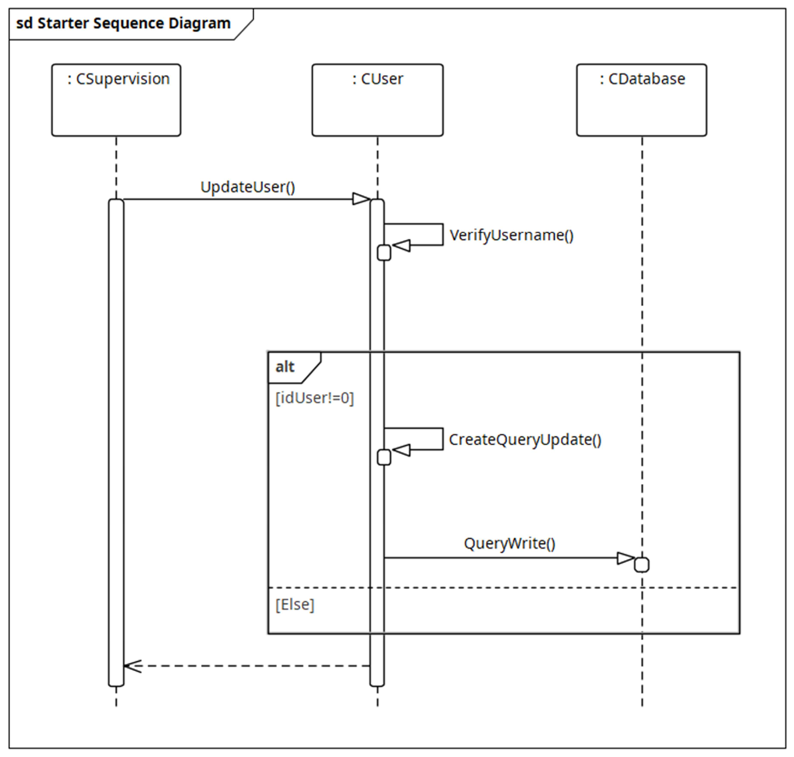

Documentation PP6 : Traitement des chaînes de caractères en C++ :
Function std::operator+ (string) Concatenate strings
string operator+ (const string& lhs, const string& rhs); string operator+ (const string& lhs, const char* rhs); string operator+ (const char* lhs, const string& rhs);
Returns a newly constructed string object with its value being the concatenation of the characters in lhs followed
by those of rhs.
Parameters :
lhs, rhs : Arguments to the left- and right-hand side of the operator, respectively.

Example :
#include <iostream> #include <string> main ()
{
std::string str1 ("www"); std::string str2 ("cplusplus.com"); std::string url;
url = str1+" ."+str2; std::cout << url ; return 0;
}
Output:
www.cplusplus.com

Function std::to_string Convert numerical value to string
string to_string (int val);
Returns a string with the representation of val.
Parameters :
Val : Numerical value

Example :
#include <iostream> #include <string> int main ()
{
std::string str1; int number=2021;
str1=std::to_string(number) std::cout << str1 ;
return 0;
}
Output:
2021

Documentation PP7 : Extrait de la bibliothèque <ctime> :

<ctime> est un entête de la bibliothèque standard du langage du C++ qui déclare des fonctions fournissant de manière standardisée des primitives de manipulation des dates et leur formatage.

Type de données :
time_t :
- type de données retourné par time() ;
- généralement défini par les types int ou long int.

Fonctions :

time_t time(time_t* timer) :

- donne le temps actuel ;
- la valeur est stockée dans l'objet pointé par timer ;
- dans le cas où timer est nul, la valeur est seulement passée en résultat de la fonction ;
- le standard POSIX spécifie que time_t contient le nombre de secondes depuis le 1er janvier 1970 (heure UNIX).

Exemple d’utilisation :
time_t timer;
time(&timer); // ou : timer = time(NULL) ;

double difftime(time_t timer2, time_t timer1) :

- retourne la différence, exprimée en secondes, entre deux instants.

Exemple d’utilisation :
double sec;
time_t time1, time2;

// acquisition du temps
time(&time1);

…

// acquisition du temps
time(&time2);

// différence en secondes entre les 2 temps
sec= difftime(time2, time1);

Documentation PP8: Cisco Aironet 1600

Source : extrait de la documentation constructeur Cisco Aironet 1600

Item | Specification
Environmental | Cisco Aironet 1600i  - Nonoperating (storage) temperature: -22 to 158 °F (-30 to 70 °C)  - Nonoperating (storage) Altitude Test -25 °C, 15,000 ft.  - Operating temperature: 32 to 104°F (0 to 40°C)  - Operating humidity: 10 to 90 % percent (noncondensing)  - Operating Altitude Test - 40 °C, 9843 ft.  Cisco Aironet 1600e  - Nonoperating (storage) temperature: -22 to 158 °F (-30 to 70 °C)  - Nonoperating (storage) Altitude Test - 25°C, 15,000 ft.  - Operating temperature: -4 to 122 °F (-20 to 50 °C)  - Operating humidity: 10 to 90 percent (noncondensing)  - Operating Altitude Test -40 °C, 9843 ft
System Memory | - 256 MB DRAM  - 32 MB flash
Input Power Requirements | - AP1600: 44 to 57 VDC  - Power Supply and Power Injector: 100 to 240 VAC; 50 to 60 Hz
Powering Options | - 802.3af Ethernet Switch  - Cisco AP1600 Power Injectors (AIR-PWRINJ4=, AIR-PWRINJ5=)  - Cisco AP1600 Local Power Supply (AIR-PWR-B=)
Power Draw | - AP1600: 12.95 W  Note: When deployed using PoE, the power drawn from the power sourcing equipment will be higher by some amount dependent on the length of the interconnecting cable. This  additional power may be as high as 2.45 W, bringing the total system power draw (access point + cabling) to 15.4 W.
Warranty | Limited Lifetime Hardware Warranty

Compliance
Standards
- Safety:
  - UL 60950-1
  - CAN/CSA-C22.2 No. 60950-1
  - UL 2043
  - IEC 60950-1
  - EN 60950-1
- Radio approvals:
  - FCC Part 15.247, 15.407
  - RSS-210 (Canada)
  - EN 300.328, EN 301.893 (Europe)
  - ARIB-STD 33 (Japan)
  - ARIB-STD 66 (Japan)
  - ARIB-STD T71 (Japan)
  - AS/NZS 4268.2003 (Australia and New Zealand)
  - EMI and susceptibility (Class B)
  - FCC Part 15.107 and 15.109
  - ICES-003 (Canada)
  - VCCI (Japan)
  - EN 301.489-1 and -17 (Europe)
  - EN 60601-1-2 EMC requirements for the Medical Directive 93/42/EEC
- IEEE Standard:
  - IEEE 802.11a/b/g, IEEE 802.11n, IEEE 802.11h, IEEE 802.11d
- Security:
  - 802.11i, Wi-Fi Protected Access 2 (WPA2), WPA
  - 802.1X
  - Advanced Encryption Standards (AES), Temporal Key Integrity Protocol (TKIP)
- EAP Type(s):
  - Extensible Authentication Protocol-Transport Layer Security (EAP-TLS)
  - EAP-Tunneled TLS (TTLS) or Microsoft Challenge Handshake Authentication Protocol Version 2 (MSCHAPv2)
  - Protected EAP (PEAP) v0 or EAP-MSCHAPv2

Documentation PP9 : Cisco Catalyst 3650 Series Switches

Source : documentation constructeur Cisco Catalyst 3650 Series Switches

Product Overview
- Integrated wireless controller capability with:
  - Up to 40G of wireless capacity per switch (48-port models)
  - Support for up to 50 access points and 1000 wireless clients on each switching entity (switch or stack)
- 24 and 48 10/100/1000 data and PoE+ models with energy-efficient Ethernet (EEE) supported ports
- 24 and 48 100-Mbps and 1-, 2.5-, 5-, and 10-Gbps (multigigabit) Cisco UPOE and PoE+ models with EEE¹
- Five fixed-uplink models with four Gigabit Ethernet, two 10 Gigabit Ethernet, four 10 Gigabit Ethernet, eight 10 Gigabit Ethernet, or two 40 Gigabit Ethernet Quad Small Form-Factor Pluggable Plus (QSFP+) ports
- 24-port and 48-port 10/100/1000 PoE+ models with lower noise and reduced depth of 11.62 inches for shallow depth cabinets in enterprise, retail, and branch-office environments
- Optional Cisco StackWise-160 technology that provides scalability and resiliency with 160 Gbps of stack throughput
- Dual redundant, modular power supplies and three modular fans providing redundancy²
- Support for external power system RPS 2300 on the 3650 mini SKUs for power redundancy
- Full IEEE 802.3at (PoE+) with 30W power on all ports in 1 rack unit (RU) form factor
- IEEE 802.3BZ (2.5GBASE-T and 5GBASE-T) to go beyond 1 Gbps with existing Category 5e and Category 6
- IEEE 802.1ba Audio Video Bridging (AVB) built in to provide a better AV experience, including improved time synchronization and quality of service (QoS)
- Software support for IPv4 and IPv6 routing, multicast routing, modular QoS, Flexible NetFlow (FNF) Version 9, and enhanced security features
- Single universal Cisco IOS® Software image across all license levels, providing an easy upgrade path for software features
- Enhanced limited lifetime warranty (E-LLW) with next business day (NBD) advance hardware replacement and 90-day access to Cisco Technical Assistance Center (TAC) support

Switch Models and Configurations
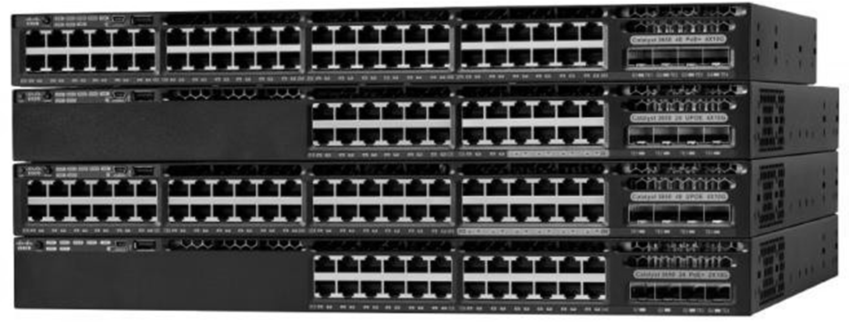
All Cisco Catalyst 3650 Series Switches have fixed, built-in uplink ports and ship with one power supply. Tables 1 through 5 provide further details. Figure 1 is an image of the Cisco Catalyst 3650 Series Switches.
Table 1 Shows the Cisco Catalyst 3650 Series configurations.

Table 1. Cisco Catalyst 3650 Series Configurations

Models | Fixed Uplinks | Total 10/100/1000  Ethernet Ports | Default AC Power Supply | Available PoE Power
WS-C3650-24TS | 4 x Gigabit Ethernet with Small Form- Factor Pluggable (SFP) | 24 | 250 WAC | -
WS-C3650-48TS |  | 48
WS-C3650-24PS |  | 24 PoE+ | 640 WAC | 390 W
WS-C3650-48PS |  | 48 PoE+
WS-C3650-48FS |  | 48 PoE+ | 1025 WAC | 775 W
WS-C3650-24TD | 2 x 10 Gigabit Ethernet with SFP+ and 2 x 1 Gigabit Ethernet with SFP | 24 | 250 WAC
WS-C3650-48TD |  | 48
WS-C3650-24PD |  | 24 PoE+ | 640 WAC | 390 W
WS-C3650-24PDM |  | 24 PoE+ | Fixed 640 WAC | 390 W
WS-C3650-48PD |  | 48 PoE+ | 640 WAC | 390 W
WS-C3650-48FD |  | 48 PoE+ | 1025 WAC | 775 W

Documentation PP10 : Le protocole MQTT

Pour répondre à la problématique du nombre grandissant d’objets connectés, l’IoT, s’est doté d’un nouveau standard : le protocole MQTT (Message Queuing Telemetry Transport).
MQTT est ouvert, simple, léger et facile à mettre en œuvre. Il est idéal pour répondre aux besoins suivants :
- faible consommateur en énergie ;
- très rapide, il permet un temps de réponse supérieur aux autres standards du web actuel ;
- permet une forte fiabilité si nécessaire ;
- nécessite peu de ressources processeurs et de mémoires ;
- légèreté : beaucoup moins verbeux que HTTP, avec un côté asynchrone natif.

MQTT est basé sur la suite de protocoles TCP/IP, utilisée par les protocoles internet dont HTTP. On peut donc le trouver sur n’importe quelle plateforme matérielle, que ce soit un microcontrôleur, un PC ou même un Cloud Microsoft Azure ou Amazon AWS.

Principe de fonctionnement :
MQTT est un service de publication/abonnement TCP/IP simple et extrêmement léger. Il fonctionne sur le principe client/serveur.
L’application réseau serveur, nommé broker, va collecter des informations que les éditeurs (publishers) vont lui transmettre. Certaines informations collectées par le broker seront renvoyées à certains abonnés (subscribers) en ayant préalablement fait la demande au broker. Un client peut être à la fois éditeur et abonné.

Les messages sont envoyés par les éditeurs sur un canal d'information appelé topic. Ces messages peuvent être lus par les abonnés. Les topics peuvent avoir une hiérarchie qui permet de sélectionner finement les informations que l’on désire.
Un topic est une chaîne de caractère. Il peut y avoir plusieurs niveaux de sujets séparés par un
« / ».

Exemples de topics :

sensors/COMPUTER_NAME/temperature/HARDDRIVE_NAME sensor/temperature/salon
sensor/temperature/#

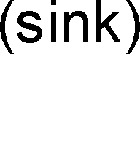
Les messages sont constitués de 2 éléments :
- un « topic » ou identifiant du message ;
- un « body » ou corps du message : les données du message qui peuvent se présenter sous différentes formes (binaire, chaine de caractères ou chaine avec encodage JSON par exemple). Les messages envoyés ne peuvent excéder une taille de 256 Mo.

MQTT fonctionne sur TCP/IP. Le principal travail du broker est de servir de relais.
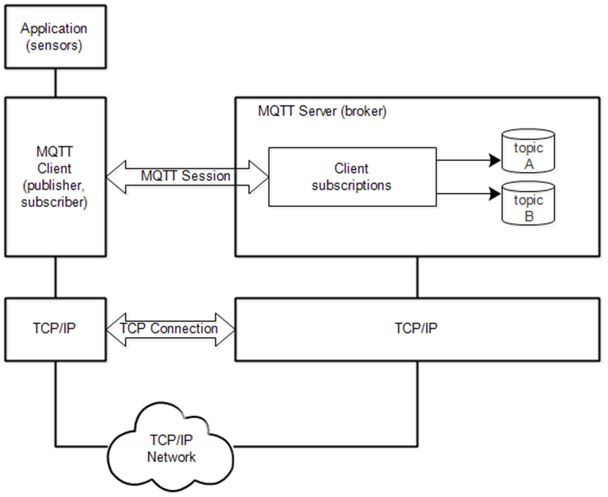

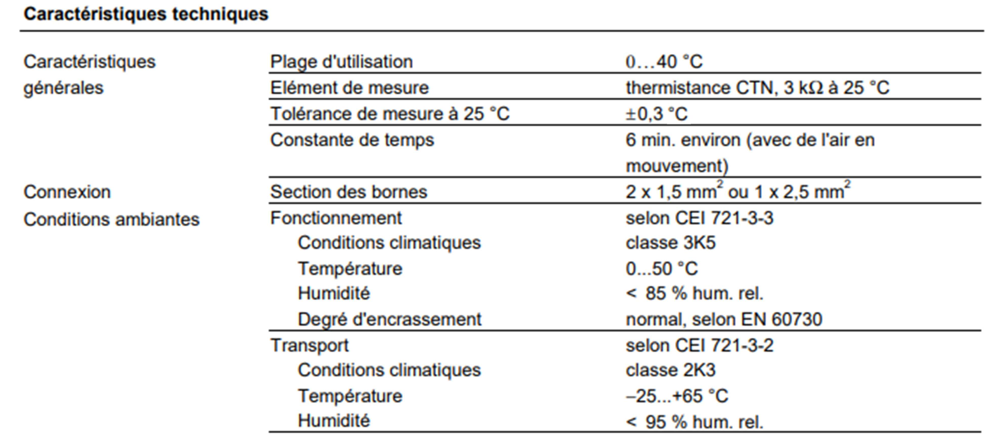
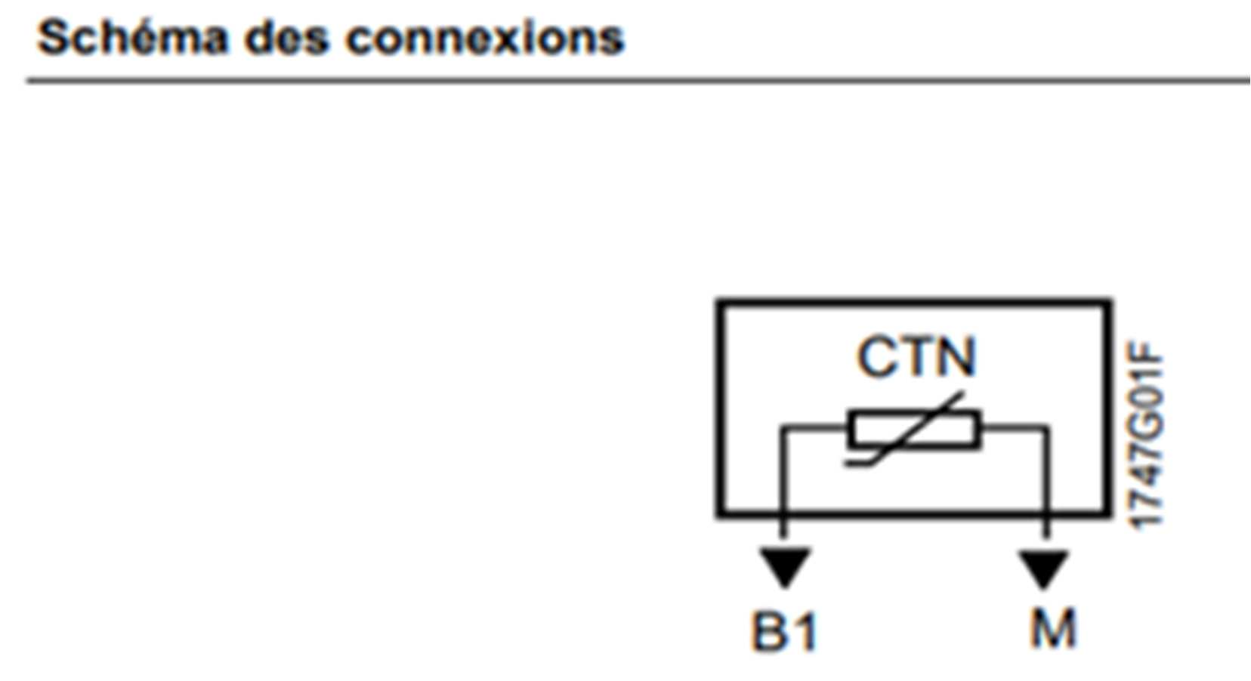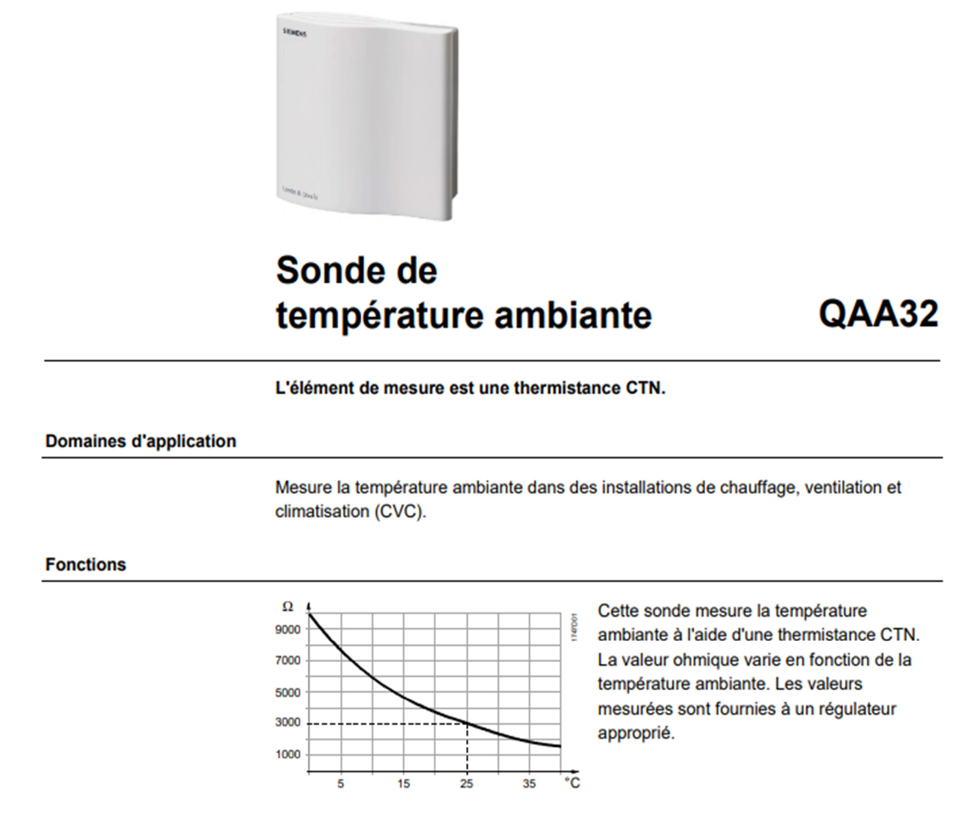Documentation SP1 : Sonde de température ambiante QAA32
5,0 15,0 25,0 35,0

Documentation SP2 : Vitesse de propagation dans une paire torsadée selon le matériau d’isolation utilisé

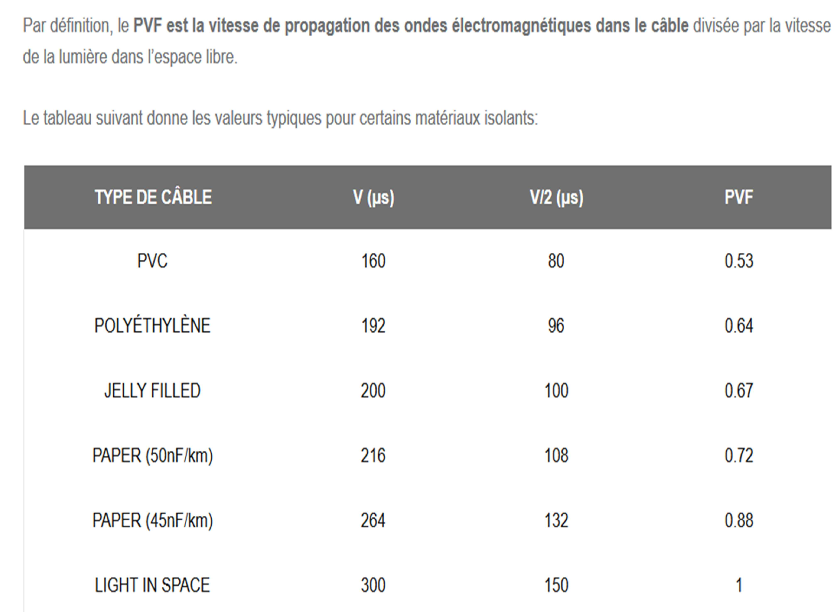

Documentation SP3 : Bus EIB

Caractéristiques de transmission par bus EIB :
Les données qui forment le « message » EIB sont transmises en mode série différentiel avec un débit de 9600 bits·s⁻¹. La longueur totale du bus ne doit pas excéder 1000 m. La distance qui sépare deux composants EIB ne doit pas dépasser 700 m. La distance entre un composant et une alimentation est limitée à 350 m.
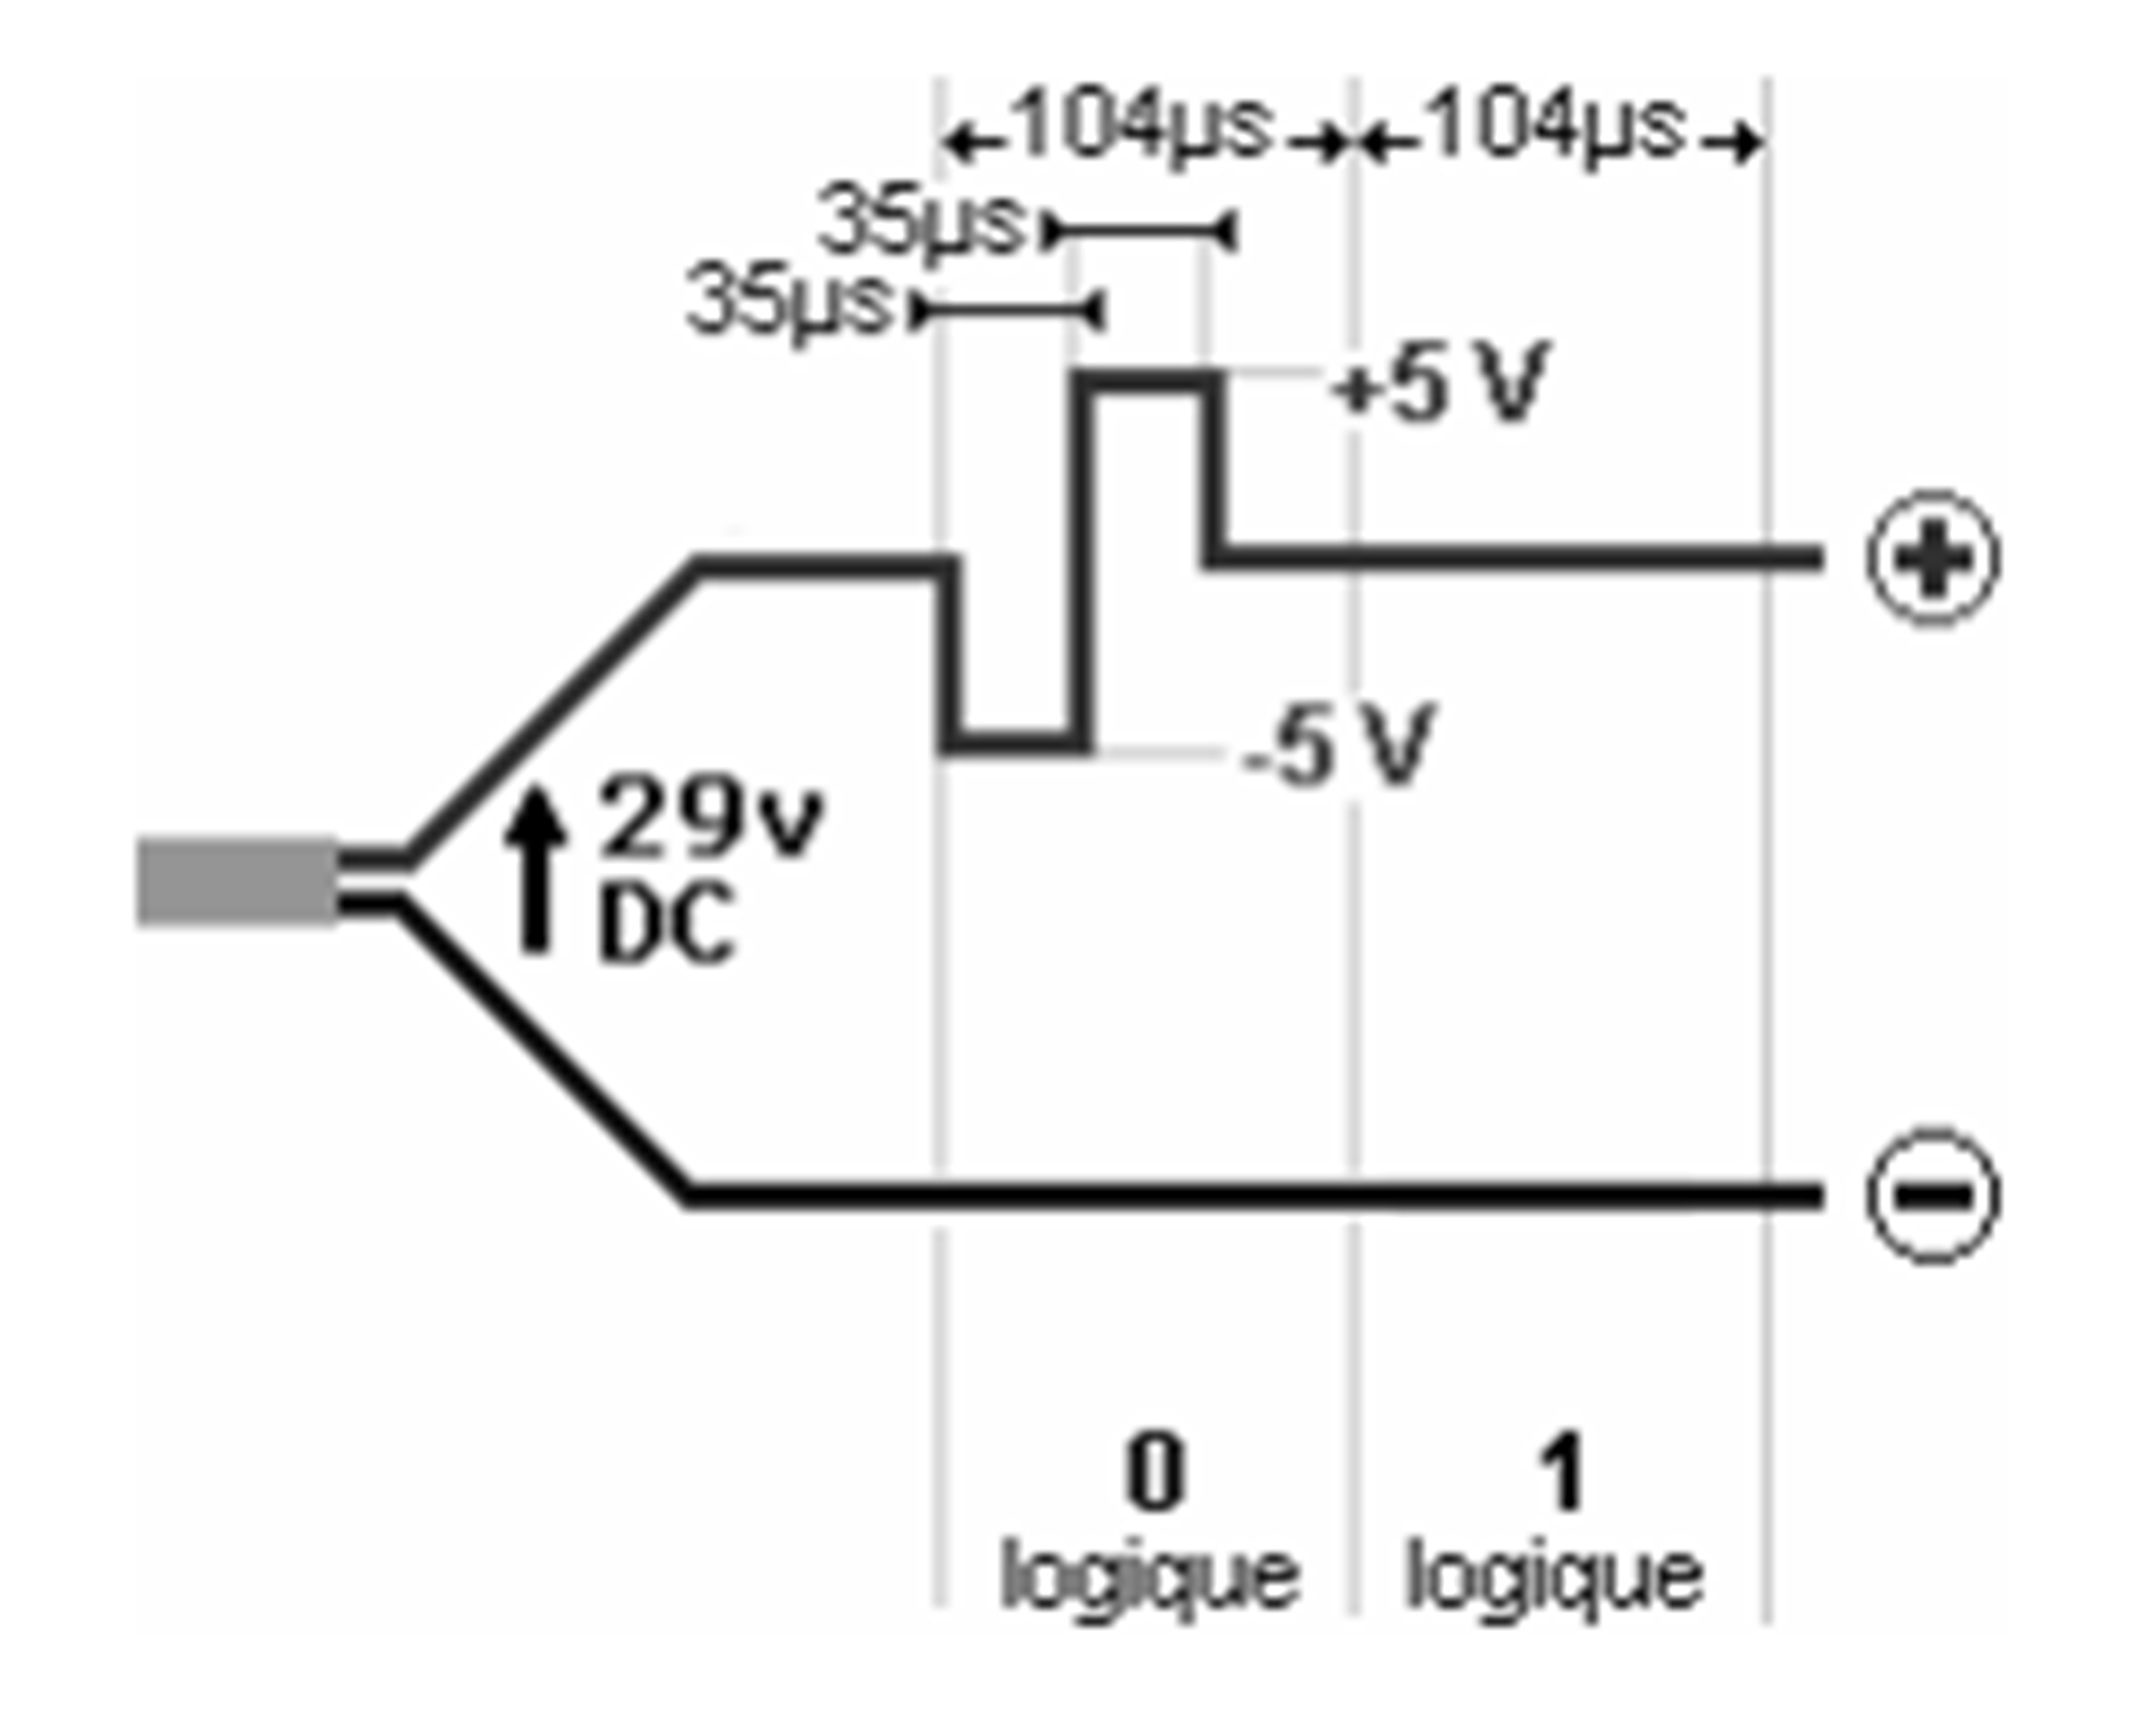
Représentation idéalisée du codage du signal dans le bus EIB

Le 0 logique est un signal alternatif d'amplitude 5 V, superposé à une tension continue de 29 V. Le 1 logique correspond à une tension continue de 29 V.

